TIÊU CHUẨN QUỐC GIA
TCVN 9222:2012
ISO 9906:1999
BƠM CÁNH QUAY - THỬ NGHIỆM CHẤP NHẬN TÍNH NĂNG THỦY LỰC - CẤP 1 VÀ CẤP 2
Rotodynamic pumps - Hydraulic performance acceptance tests - Grade 1 and 2
Lời nói đầu
TCVN 9222:2012 hoàn toàn tương đương với ISO 9906:1999.
TCVN 9222:2012 do Ban Kỹ thuật tổ chức Cơ điện - Bộ Nông nghiệp và Phát triển nông thôn biên soạn. Bộ Nông nghiệp và Phát triển nông thôn đề nghị, Bộ Khoa học và Công nghệ công bố.

BƠM CÁNH QUAY - THỬ NGHIỆM CHẤP NHẬN TÍNH NĂNG THỦY LỰC - CẤP 1 VÀ CẤP 2
Rotodynamic pumps - Hydraulic performance acceptance tests - Grade 1 and 2
1. Phạm vi áp dụng
Tiêu chuẩn này quy định phương pháp thử đặc tính thủy lực của máy bơm cánh quay (bơm ly tâm, bơm hỗn lưu và bơm hướng trục, sau đây gọi là máy bơm) áp dụng cho mọi kích cỡ công suất, dùng để bơm nước và các loại chất lỏng tương tự nước sạch quy định tại điều 5.4.5.2. Tiêu chuẩn này không quan tâm đến các chi tiết kết cấu của bơm hoặc tính chất cơ học của các thành phần.
Trong tiêu chuẩn này đề cập đến hai cấp chính xác đo lường: cấp 1, áp dụng cho các phép thử đòi hỏi cấp chính xác cao và cấp 2 - cho các phép thử thông thường. Các cấp thử nghiệm có giá trị các hệ số dung khác nhau về độ không đảm bảo đo và độ sai lệch cho phép. Các cấp thử nghiệm có giá trị các hệ số chọn theo đường đặc tuyến điển hình và bơm có công suất đầu vào dưới 10 kW, xem Phụ lục A đối với các hệ số dung sai lớn hơn.
Tiêu chuẩn này áp dụng cho bơm độc lập và tổ hợp bơm, tích hợp toàn bộ hoặc một phần với các cấu kiện, đường ống.
2. Tài liệu viện dẫn
Các tài liệu viện dẫn sau là rất cần thiết để áp dụng tiêu chuẩn này. Đối với các tài liệu viện dẫn ghi năm công bố, chỉ áp dụng phiên bản được nêu. Đối với tài liệu viện dẫn không ghi năm công bố, chỉ áp dụng phiên bản mới nhất, bao gồm cả các sửa đổi bổ sung (nếu có).
• TCVN 8193-1-2009/ISO 1438-1:1998, Đo lưu lượng nước trong kênh hở bằng đập trành thàn mỏng và máng lường ventury (Water flow measurement in open channel using weir and Venturi flumes - Part 1: Thin plate weirs).
• ISO 2186, Lưu lượng chất lỏng trong ống dẫn đầy - Đầu nối truyền tín hiệu áp suất giữa thành phần sơ cấp và thứ cấp (Fluid flow in closed conduits - Connections for pressure signal transmissions beetwin primary and secondary elements).
• ISO 3354, Đo lưu lượng nước sạch trong ống dẫn kín-Phương pháp diện tích bề mặt sử dụng thiết bị đo tốc độ dòng chảy trong ống dẫn kín ở điều kiện dòng chảy đều (Measurement of fluid flow in closed conduits - Velocity-area method using, current-meters in full conduits and under regular flow conditions).
• ISO 3966, Đo lưu lượng chất lỏng trong ống dẫn kín - Phương pháp diện tích bề mặt sử dụng ống Pitot tĩnh (Measurement of fluid flow in closed conduits - Velocity-area method using Pitot static tubes).
• ISO 4373, Đo lưu lượng chất lỏng trong ống dẫn kín - Thiết bị đo mức nước (Measurement of fluid flow in closed conduits - Water-level measuring devices).
• ISO 5167-1 Đo lưu lượng chất lỏng bằng thiết bị áp suất vi sai-Phần 1: Đĩa chênh áp, vòi phun và ống venturi đặt trong ống dẫn tiết diện tròn chảy đầy (Measurement of fluid flow by means of pressure diferential devices-Part 1: Orifice plates, nozzles an Venturi tubes in circular cross section conduits running full).
• ISO 5198 Bơm ly tâm, hỗn lưu và dọc trục - Mã số thử nghiệm đặc tính thủy lực-Cấp chính xác cao (Centrifugal, mixed flow and axial pumps - Code for hydraulic performance test - Precision grade).
• ISO 7194, Đo lưu lượng chất lỏng trong ống dẫn kín - Phương pháp đo diện tích bề mặt trong điều kiện dòng chảy xoáy hay không đối xứng trong ống dẫn tròn bằng thiết bị đo tốc độ dòng chảy hoặc ống Pitot tĩnh (Measurement of fluid flow in closed conduits - Velocity-area method ò flow measurement in swirling or asymmetric flow conditions in circular ducts by means of current-meters or Pitot-static tubes).
• ISO 8316 Đo lưu lượng chất lỏng trong ống dẫn kín - Phương pháp thu chất lỏng trong thùng thể tích (Measurement of fluid flow in closed conduits - Method by collection of the liquid in a volumetric tank).
• ISO 9104, Đo lưu lượng chất lỏng trong ống dẫn kín - Phương pháp đánh giá đặc tính kỹ thuật của thiết bị đo lưu lượng chất lỏng kiểu điện từ (Measurement of fluid flow in closed conduits - Method of evaluating the performance of electro-magnetic flow-meter for liquids).
• IEC 60034-2, Quy định về máy điện quay (ngoại trừ máy kéo, máy chuyên chở) - Phần 2: Xác định hiệu suất của máy điện quay (Recommendations for rotaring electrical machinery (excluding machines for traction vehical - Part 2: Determination of efficiency of rotaring electrical machines).
• IEC 60051, Quy định về thiết bị đo và phụ kiện tác động trực tiếp (Recommendations for direct acting electrical measuring intruments and their accessories).
3. Thuật ngữ và định nghĩa
Tiêu chuẩn này sử dụng các thuật ngữ và định nghĩa sau
CHÚ THÍCH 1: Các định nghĩa, cụ thể như "Cột áp hút dương tối thiểu" (NPSH), có thể không hoàn toàn phù hợp chung cho động học chất lỏng, mà chỉ sử dụng riêng cho tiêu chuẩn này. Một số thuật ngữ đang được sử dụng nhưng không cần thiết cho tiêu chuẩn này không được định nghĩa.
CHÚ THÍCH 2: Bảng 1 cho danh mục ký hiệu theo dãy chữ cái, và Bảng 2 cho các ký tự. Trong tiêu chuẩn này tất cả các công thức tính toán cho tương ứng với các đơn vị đo hệ SI. Đối với các đơn vị đo khác, xem bảng chuyển đổi trong Phụ lục D.
CHÚ THÍCH 3: Để tránh sai lỗi trong việc suy diễn, nên sao chụp lại các định nghĩa về đại lượng đo trong ISO 31 và các bản sửa đổi bổ sung bởi các thông tin cụ thể để sử dụng với tiêu chuẩn này.
3.1
Vận tốc góc (angular velocity) ω
Trị số radian của trục bơm trên một đơn vị thời gian
ω = 2π n | (1)
trong đó:
ω là vận tốc góc, rad/s;
n là số vòng quay của trục, s⁻¹;
π là hằng số (π = 3,14159).
3.2
Tốc độ quay (speed of rotation)
Số vòng quay trên một đơn vị thời gian
3.3
Khối lượng riêng (density) ρ
Khối lượng của một đơn vị thể tích
ρ = $\frac{m}{V}$ | (2)
trong đó:
ρ là khối lượng riêng, kg/m³;
m là khối lượng, kg;
V là thể tích, m³.
3.4
Áp suất (pressure) p
Lực tác động vuông góc trên một đơn vị diện tích
p = $\frac{F}{A}$ | (3)
trong đó:
p là áp suất, biểu thị bằng Pa
F là lực tác động, N;
A là diện tích bề mặt tác động, m².
CHÚ THÍCH: Trong tiêu chuẩn này, tất cả "áp suất" đều là áp suất đo được trên áp kế, ví dụ: đo so với áp suất khí quyển, ngoại trừ đối với áp suất khí quyển và áp suất hơi nước là áp suất tuyệt đối.
3.5
Công suất (power) P
Năng lượng truyền dẫn hoặc chuyển đổi trong một đơn vị thời gian:
P = $\frac{E}{T}$ | (4)
trong đó:
P là công suất, W;
E là năng lượng, J (hay Wh);
T là thời gian, s.
3.6
Hệ số Reynolds (reynolds number) Re
Hệ số Reynolds, tính theo công thức
Re = $\frac{\text{UD}}{v}$ | (5)
trong đó:
Re là hệ số Reynolds;
U là vận tốc trung bình dòng chất lỏng, m/s;
D là đường kính ống dẫn (dòng chảy), m;
v là độ nhớt động học của chất lỏng, m²/s.
3.7
Lưu lượng khối lượng (mass flow rate) q
Lưu lượng khối lượng xả ra từ bơm, ví dụ: lượng chất lỏng xả qua mặt cắt ngang đường ống nhánh xả cửa ra của bơm trong một đơn vị thời gian, biểu thị bằng kg/s.
CHÚ THÍCH 1: Các tổn thất sau đây hoặc trừu tượng là cố hữu đối với máy bơm:
a) Dòng xả cần thiết để cân bằng lực dọc trục;
b) Làm mát ổ lăn của bơm;
c) Van/đệm chất lỏng. Dòng xả cần thiết để cân bằng lực dọc trục;
CHÚ THÍCH 2: Tổn thất do độ kín khít lắp ráp, rò rỉ bên trong, v.v. không tính được trong dòng chảy. Ngược lại, tất cả các dòng chảy cho các mục đích khác có thể tính được như:
a) Làm mát ổ lăn động cơ, và
b) Làm mát hộp số (ổ lăn, làm mát dầu), v.v. đều được tính trong dòng chảy.
CHÚ THÍCH 3: Liệu các dòng chảy này có được tính đến hay quan tâm đến mức nào, tùy thuộc vào nguồn gốc và phân đoạn đo lưu lượng tương ứng.
3.8
Lưu lượng thể tích (volume flow rate) Q
Lưu lượng thể tích Q (còn ký hiệu bằng q_{v}) được tính bằng công thức sau
Q = $\frac{q}{ρ}$ | (6)
trong đó:
Q là lưu lượng thể tích, m³/s;
ρ là khối lượng riêng của chất lỏng, kg/m³.
CHÚ THÍCH: Trong tiêu chuẩn này, ký hiệu Q cũng có thể dùng để chỉ lưu lượng thể tích trong bất kỳ phân đoạn nào, là tỷ số của lưu lượng khối lượng trong phân đoạn này và khối lượng riêng. (Phân đoạn này có thể được phân biệt bằng chỉ số).
3.9
Vận tốc trung bình (mean velocity) U
Vận tốc trung bình dọc trục của dòng chảy bằng lưu lượng thể tích chia cho diện tích tiết diện ngang của đường ống dẫn
U = $\frac{Q}{A}$ | (7)
trong đó:
U là vận tốc trung bình của dòng chảy, m/s;
A là diện tích mặt cắt ngang của đường ống dẫn chất lỏng, m².
CHÚ THÍCH: - Trong thực thế cần lưu rằng, trong trường hợp này Q có thể thay đổi bởi các nguyên nhân khác nhau qua mạch.
3.10
Vận tốc cục bộ (local velocity)
Vận tốc của dòng chất lỏng tại điểm bất kỳ.
3.11
Cột áp (head) H
Năng lượng trên đơn vị khối lượng của dòng chất lỏng chia cho gia tốc trọng trường g, tính bằng biểu thức
H = $\frac{E}{m\text{.}g}$ | (8)
trong đó:
H là cột áp, m;
E là năng lượng, J (hay W.s);
m là khối lượng chất lỏng, kg;
g là gia tốc trọng trường, m/s².
3.12
Mặt phẳng quy chiếu (reference plane)
Mặt phẳng nằm ngang bất kỳ, được sử dụng như mặt phẳng chuẩn để xác định độ cao.
3.13
Độ cao trên mặt phẳng nền (height above reference plance)
Khoảng cách từ điểm quan tâm đến mặt phẳng nền (xem Hình 3 và Hình 4).
CHÚ THÍCH: Độ cao mang dấu dương nếu điểm quan tâm nằm bên trên mặt phẳng quy chiếu và mang dấu âm - nếu nằm dưới.
3.14
Áp suất đo (gauge pressure)
Áp suất tương đối so với áp suất khí quyển, đọc trên thiết bị đo áp suất (áp kế).
CHÚ THÍCH: - Áp suất đo mang dấu dương, nếu lớn hơn và âm - nếu nhỏ hơn áp suất khí quyển.
- Tất cả áp suất trong tiêu chuẩn này là áp suất đo được trên áp kế hay thiết bị đo áp suất, ngoại trừ áp suất khí quyển và áp suất hơi chất lỏng là áp suất tuyệt đối.
3.15
Cột áp động (velocity head) H_{v}
Năng lượng động học đơn vị khối lượng của dòng chất lỏng, tính theo biểu thức
H_{v} = $\frac{U^{2}}{2g}$ | (9)
trong đó:
U là vận tốc trung bình của dòng chảy, m/s.
g là gia tốc trọng trường, m/s².
3.16
Cột áp toàn phần (total head)
Cột áp toàn phần tại mặt cắt phân đoạn đường ống dẫn chất lỏng bất kỳ, tính theo biểu thức
H_{x} = z_{x} + $\frac{p_{x}}{ρ\text{.}g}$ + $\frac{U_{x}^{2}}{2g}$ | (10)
trong đó:
H_{x} là cột áp toàn phần tại phân đoạn x, m;
z_{x} là cột áp địa hình (tính từ tâm mặt cắt ngang tới mặt phẳng nền), m;
p_{x} là áp suất đo tại vị trí của tâm mặt cắt ngang, Pa.
CHÚ THÍCH: - Cột áp toàn phần tuyệt đối H_{td} tại phân đoạn, tính theo công thức
H_{td} = z_{x} + $\frac{p_{x}}{ρ\text{.}g}$ + $\frac{p_{\text{kq}}}{ρ\text{.}g}$ + $\frac{U_{x}^{2}}{2g}$ | (11)
trong đó: p_{kq} là áp suất khí quyển (môi trường bao quanh), Pa.
3.17
Cột áp toàn phần cửa vào (inlet total head) H₁
Cột áp toàn phần tại mặt cắt phân đoạn cửa vào của bơm H₁, tính theo công thức
H₁ = z₁ + $\frac{p_{1}}{ρ\text{.}g}$ + $\frac{U_{1}^{2}}{2g}$ | (12)
3.18
Cột áp toàn phần cửa ra (outlet total head) H₂
Cột áp toàn phần tại mặt cắt phân đoạn cửa ra của bơm H₂, tính theo công thức
H₂ = z₂ + $\frac{p_{2}}{ρ\text{.}g}$ + $\frac{U_{2}^{2}}{2g}$ | (13)
3.19
Cột áp toàn phần của bơm (pump total head) H
Hiệu số học của cột áp toàn phần cửa ra H₂ và cột áp toàn phần cửa vào H₁.
CHÚ THÍCH: - Nếu hệ số nén chất lỏng trong bơm nhỏ không đáng kể, tính theo công thức
H = H₂ - H₁ | (14)
- Nếu hệ số nén chất lỏng trong bơm là đáng kể, tỷ trọng ρ trong công thức (14) phải được thay thế bằng giá trị trung bình
ρ_{m} = $\frac{ρ_{1}+ρ_{2}}{2}$ | (15)
trong đó: ρ_{m} và ρ₁, ρ₂ là khối lượng riêng trung bình của chất lỏng và tại cửa vào/ cửa ra tương ứng của bơm, kg/m³; Khi đó cột áp toàn phần của bơm được tính theo công thức:
H = z₂ - z₁ $+$ $\frac{p_{2}−p_{1}}{ρ_{m}g}+\frac{U_{2}^{2}−U_{1}^{2}}{2g}$ | (16)
3.20
Năng lượng riêng (specific energy) y
Năng lượng đơn vị khối lượng của chất lỏng, tính theo biểu thức
y = gH | (17)
trong đó: y là năng lượng riêng, J/kg.
3.21
Tổn thất cột áp cửa vào (loss of head at inlet)
Hiệu của cột áp chất lỏng toàn phần tại điểm đo và cột áp chất lỏng toàn phần tại mặt cắt cửa vào của bơm.
3.22
Tổn thất cột áp cửa ra (loss of head at outlet)
Hiệu của cột áp chất lỏng toàn phần tại mặt cắt cửa ra và cột áp chất lỏng toàn phần tại điểm đo.
3.23
Hệ số tổn thất do ma sát trong đường ống (pipe friction loss coefficient)
Hệ số tổn thất cột áp do ma sát trong ống dẫn.
3.24
Cột áp hút dương tối thiểu (net positive suction head) NPSH
Cột áp toàn phần tuyệt đối ở cửa vào cao hơn cột áp tương đương của áp suất hơi bão hòa p_{h}, phụ thuộc vào mặt phẳng cơ sở NPSH, tính theo công thức
NPSH = H₂ - z_{D} $+$ $\frac{p_{\text{kq}}−p_{h}}{ρ_{1}g}$ | (18)
trong đó: z_{D} là khoảng cách từ mặt phẳng nền đến mặt phẳng cơ sở NPSH (Hình 2, Hình 3).
CHÚ THÍCH: Cột áp hút dương tối thiểu phụ thuộc vào mặt phẳng cơ sở NPSH, trong khi cột áp toàn phần lại phụ thuộc vào mặt phẳng quy chiếu.
3.25
Mặt phẳng chuẩn cột áp hút dương tối thiểu (NPSH datum plane)
Đối với bơm nhiều cấp (nhiều tầng):
Mặt phẳng nằm ngang qua tâm đường tròn, đi qua các điểm ngoài của cạnh tới phía trước của bánh công tác (các cánh bơm);
3.26
Mặt phẳng cơ sở cột áp hút dương tối thiểu (DPNPSH datum plane)
Mặt phẳng chuẩn nằm ngang, tại đó xác định cột áp hút dương tối thiểu DPNPSH (xem Hình 1):
a) Đối với bơm nhiều cấp (nhiều tầng)
Mặt phẳng nằm ngang qua tâm đường tròn, đi qua các điểm ngoài của cạnh tới phía trước của bánh công tác (các cánh bơm);
b) Đối với bơm trục đứng hoặc xiên hai cửa hút
Mặt phẳng qua tâm đường tròn nằm phía trên (ở vị trí cao hơn).
3.27
Cột áp hút dương tối thiểu có thể đạt được (avalaible NPSH) NPSHA
Đối với bơm trục đứng hoặc xiên hai cửa hút:
Mặt phẳng qua tâm đường tròn nằm phía trên (ở vị trí cao hơn).
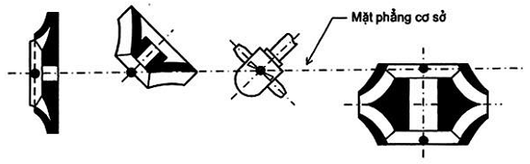
Hình 1 - Mặt phẳng cơ sở (mặt phẳng nằm ngang) DPNPSH
CHÚ THÍCH: Nhà chế tạo phải chỉ dẫn vị trí của mặt phẳng cơ sở NPSH để có thể xác định nhanh và đúng các điểm chuẩn trên bơm (Hình 1).
3.28
Cột áp hút dương tối thiểu cần thiết (require NPSH) NPSHR
Trị số NPSH nhỏ nhất, cần thiết để đạt được các đặc tính kỹ thuật tại mức lưu tốc, vận tốc và chất lỏng bơm xác định (có độ xâm thực/xục khí, ồn, rung và mức độ suy giảm cột áp/hiệu suất bơm… không đáng kể) do nhà chế tạo/cung cấp bơm công bố.
3.29
Cột áp hút dương tối thiểu 3 % (net positive suction head 3 %) NPSH3
NPSH cần thiết để cột áp toàn phần trong tầng đầu suy giảm 3 %, làm căn cứ chuẩn để sử dụng đường cong đặc tính của bơm.
3.30
Mã số kiểu (type number) K
Đại lượng không thứ nguyên được xác định tại điểm có hiệu suất cao nhất, tính theo biểu thức
$$K=\frac{2π{\text{nQ}}^{'1/2}}{(\text{gH}')^{3/4}}=\frac{{ωQ}^{'1/2}}{y^{'3/4}}$$ | (19)
trong đó:
Q' là lưu tốc thể tích của dòng chất lỏng chảy qua mỗi tầng, m³/s;
H' là cột áp của tầng đầu tiên (tầng sơ cấp), m.
CHÚ THÍCH: - Phải xác định mã số kiểu K tại đường kính lớn nhất trên bánh công tác của tầng đầu tiên.
3.31
Công suất đầu vào của bơm (pump power input) P_{i}
Công suất truyền vào trục bơm từ động cơ dẫn động.
3.32
Công suất đầu ra của bơm pump power output) P_{o}
Công suất cơ học truyền từ bơm vào dòng chất lỏng qua bơm (công suất thủy lực), tính theo công thức
P_{o} = ρ Q g H = ρ Q y | (20)
3.33
Công suất dẫn động đầu vào (drive power input) P_{gr}
Công suất tiêu thụ của động cơ dẫn động máy bơm.
3.34
Hiệu suất của bơm (pump efficiency) η
Tỷ số giữa công suất đầu ra và công suất đầu vào của bơm
η = $\frac{\text{Po}}{\text{Pi}}$ | (21)
CHÚ THÍCH: - Hiệu suất tại điểm cam kết nhận ký hiệu là η_{G}, %.
3.35
Hiệu suất toàn phần của tổ hợp bơm (overall efficiency) η_{gr}
Tỷ số giữa công suất đầu ra của bơm và công suất dẫn động bơm
η_{gr =} $\frac{\text{Po}}{P_{\text{gr}}}$ | (22)
trong đó:
η_{gr} là Hiệu suất toàn phần của tổ hợp bơm, %;
P_{gr} là Công suất tiêu thụ toàn phần của liên hợp bơm, kW.
Trong tiêu chuẩn này áp dụng các thuật ngữ và định nghĩa trong ISO 2041
4. Cam kết đặc tính kỹ thuật của bơm
4.1 Đối tượng cam kết
Mỗi điểm cam kết phải được xác định bởi lưu tốc bảo hành Q_{G} và cột áp cam kết H_{G}.
Bên chế tạo/cung cấp phải đảm bảo đặc tuyến H(Q) đo được ở điều kiện vận hành (vận tốc hoặc điện áp và tần số lưới điện cung cấp quy định), không sai lệch quá trị số cho phép xung quanh điểm cam kết (xem Bảng 10 và Hình 2).
Các khoảng sai lệch khác cho phép (nếu sử dụng) phải được thỏa thuận trong khi làm hợp đồng.
Có thể bổ sung thêm một hoặc nhiều đại lượng "cam kết" ở điều kiện xác định và tốc độ xác định (tại lưu lượng xác định trong điều 6.4.2 và Hình 2):
a) Hiệu suất toàn phần của bơm η_{G}, hay hiệu suất toàn phần của tổ hợp "bơm - máy dẫn động" η_{gr};
b) Cột áp hút dương tối thiểu cần thiết tại điểm lưu lượng cam kết NPSHR.
Phải thỏa thuận riêng đối với một số điểm "cam kết", hoặc trị số hiệu suất, cột áp hút dương tối thiểu thích hợp tại "điểm" mà giá trị lưu lượng tăng hoặc giảm. Có thể phải cam kết công suất đầu vào cực đại để đảm bảo dòng chảy cam kết trong vùng vận hành bơm. Tuy nhiên, có thể phải thỏa thuận trước khoảng sai lệch cho phép lớn hơn giữa người mua và nhà chế tạo/cung cấp, nếu có yêu cầu.
Bảng 1- Danh mục ký hiệu bằng các chữ cái |  |  |  | Bảng 2 - Danh mục các ký hiệu chỉ số
Ký hiệu | Đại lượng | Đơn vị đo |  | Chỉ số | Giải nghĩa
A | Diện tích | m² |  | 1 | Cửa vào
D | Đường kính | M |  | 1' | cửa vào phân đoạn đo lường
E | Năng lượng | J |  | 2 | Cửa ra
e | Độ không đảm bảo đo toàn phần tương đối | % |  | 2' | Cửa ra phân đoạn đo lường
f | Tần số | s⁻¹, Hz |  | Abs. | tuyệt đối
G | Gia tốc trọng trườngª | m/s² |  | amb | môi trường
H | Cột áp bơm | M |  | D | sai phân, chuẩn
Hj | Tổn thất do cột chất lỏng | M |  | f | ống đo chất lỏng
k | Độ nhám đồng đều tương đương | m |  | G | cam kết, bảo đảm
K | Chỉ số kiểu | Trị số |  | H | cột áp toàn phần bơm
l | Chiều dài | m |  | gr | tổ hợp bơm/động cơ
m | Khối lượng | kg |  | m | trung bình
n | Tốc độ quay | s⁻¹, min⁻¹ |  | M | áp kế
NPSH | Cột áp hút dương tối thiểu | m |  | n | tốc độ quay
p | Áp suất | Pa |  | P | công suất
P | Công suất | W |  | Q | lưu lượng (thể tích)
q | Lưu lượng khối lượng^{b} | Kg/s |  | sp | quy định, công bố
Q | Lưu lượng thể tích^{c} | m³/s |  | T | Mô men xoắn (truyền)
Re | Hệ số Reynold | Trị số |  | u | có ích, hiệu dụng
t | Hệ số dung sai tương đối | % |  | v | áp suất (hơi)
t | Thời gian | s |  | η | hiệu suất
T | Mô men xoắn | Nm |  | x | Tại phân đoạn bất kì
U | Vận tốc trung bình | m/s
v | Vận tốc cục bộ | m/s
V | Thể tích | m³
y | Năng lượng riêng | J/kg
z  z_{o} | Độ cao bên trên mặt phẳng quy chiếu  Độ chênh giữa mặt phẳng cơ sở (chuẩn) NPSH với mặt quy chiếu | M
η | Hiệu suất | m
Θ | Nhiệt độ | ºC
$$λ$$ | Hệ số ma sát đường ống | Trị số
v | Độ nhớt động học | m²/s
ρ | Mật độ (khối lượng riêng) | Kg/m³
ω | Vận tốc góc | Rad/s
a - Về nguyên tắc, có thể sử dụng giá trị cục bộ của g. Tuy nhiên, đối với cấp 2 đủ chính xác để xem g=9,81 m/s². Để tính toán chính xác có thể sử dụng công thức: g=9,7803 (1+0,0053 sin²ϕ)-3x10⁻⁶z, với ϕ là vĩ độ và z là kinh độ.
b - ký hiệu tùy chọn cho tốc độ khối của lưu lượng là q_{m.}
c - ký hiệu tùy chọn cho tốc độ thể tích của lưu lượng là q_{v.}
4.2 Điều kiện khác về cam kết
Sử dụng các điều kiện cam kết sau, nếu không có các thỏa thuận riêng biệt:
a) Các điểm cam kết được thử nghiệm và xem xét ở điều kiện nước sạch (điều 5.4.5.2).
b) Thỏa thuận trong hợp đồng về mối quan hệ giữa các giá trị cam kết ở điều kiện nước sạch và điều kiện chất lỏng khác, nếu có.
c) Các điều "cam kết" chỉ áp dụng đối với bơm được thử nghiệm theo phương pháp và sơ đồ bố trí thử nghiệm quy định trong tiêu chuẩn này.
d) Nhà chế tạo/cung cấp phải chịu trách nhiệm về điểm cam kết đã công bố.
5. Thực hiện thử nghiệm
5.1 Đối tượng thử
5.1.1 Khái quát
Nếu không có yêu cầu/thỏa thuận khác giữa bên mua và bên cung cấp, sẽ tiến hành:
a) Áp dụng thử nghiệm cấp 2;
b) Thử nghiệm tại trạm thử của nhà chế tạo;
c) Không thử nghiệm NPSH.
Mọi yêu cầu thử nghiệm khác nếu có thể phải được các bên chế tạo/cung cấp và bên mua thỏa thuận, dưới hình thức hợp đồng. Trong số các yêu cầu khác có thể bao gồm:
- Thử nghiệm cấp 1;
- Hệ số sai lệch cho phép không âm (điều 4.1);
- Hệ số sai lệch cho phép (xem Phụ lục A);
- Đánh giá thống kê kết quả đo (xem Phụ lục I);
- Thử tại phòng thí nghiệm trung gian hoặc thử tại hiện trường;
- Không có khả năng đáp ứng các yêu cầu lắp đặt bơm và thiết bị đo;
- Mô phỏng kết cấu bơm (ví dụ, trên hai rôto sử dụng trong cùng một vỏ);
- Yêu cầu thử NPSH.
Phụ lục K khuyến cáo phiếu liệt kê các hạng mục thỏa thuận giữa người mua và nhà chế tạo/cung cấp.
5.1.2 Thử nghiệm theo hợp đồng - Cam kết bổ sung
Thử nghiệm có mục đích xác minh các tính năng kỹ thuật của bơm và so sánh chúng với cam kết của nhà chế tạo/cung cấp.
Các cam kết định mức đối với mỗi đại lượng được xem là thỏa mãn khi thử nghiệm tiến hành theo tiêu chuẩn này, nếu đặc tính kỹ thuật đo nằm trong dung sai cho phép quy định cụ thể trong điều 6).
Khi cột áp dương tối thiểu NPSHR đối tượng cam kết, phải công bố kiểu thử nghiệm (xem điều 11.1.2).
Nếu mua nhiều máy bơm từ cùng loạt chế tạo, người mua phải thỏa thuận trước với nhà chế tạo/cung cấp về số lượng máy bơm đem thử nghiệm.
5.1.3 Kiểm tra bổ sung
Trong quá trình thử nghiệm phải kiểm tra giám sát, ghi nhận các biểu hiện của bơm về mức độ thỏa mãn các điều kiện nhiệt độ của vỏ và ổ lăn, độ rò rỉ nước hoặc khí, tiếng ồn phát ra và độ rung động1) .
5.2 Tổ chức thử nghiệm
5.2.1 Khái quát
Hai bên mua và chế tạo/cung cấp bơm đều có quyền hiện diện, làm chứng tại nơi thử nghiệm bơm.
5.2.2 Địa điểm thử nghiệm
5.2.2.1 Thử nghiệm tại trạm thử của nhà chế tạo
Thử nghiệm tính năng kỹ thuật thuận lợi nhất là được tiến hành tại trạm thử của nhà chế tạo, hoặc tại nơi mà hai bên mua và chế tạo/cung cấp theo thỏa thuận.
5.2.2.2 Thử nghiệm tại hiện trường
Cần thiết phải có thỏa thuận về thử nghiệm tính năng kỹ thuật tại hiện trường, theo các yêu cầu của tiêu chuẩn này. Tuy nhiên, điều kiện ngoài hiện trường thông thường khó có thể đáp ứng đầy đủ các điều kiện của tiêu chuẩn này. Trong trường hợp này, các bên liên quan phải thỏa thuận chấp nhận về sự ảnh hưởng về độ chính xác của kết quả đo do điều kiện thử nghiệm bị sai khác so với các yêu cầu đã quy định.
5.2.3 Ngày thử nghiệm
Ngày thử nghiệm phải được người mua và nhà chế tạo/cung cấp thỏa thuận.
5.2.4 Đơn vị thử nghiệm
Kết quả thử nghiệm chính xác không chỉ phụ thuộc vào chất lượng của thiết bị đo được sử dụng, mà còn tùy thuộc vào kỹ năng của người vận hành và thu gom dữ liệu trong quá trình thử nghiệm. Phải chọn người vận hành thử nghiệm kỹ lưỡng như khi chọn thiết bị đo.
Chuyên gia đo lường thử nghiệm nhìn chung phải có kinh nghiệm phù hợp trong các thao tác đo lường thử nghiệm, nắm vững công việc thử nghiệm và đọc được các thiết bị đo phức tạp. Các thiết bị đơn giản có thể giao cho các nhân viên giúp việc (được tập huấn trước) để đạt được độ chính xác kết quả đo cần thiết.
Giám sát viên đo lường thử nghiệm phải có kinh nghiệm thích hợp cần thiết trong công việc và phải được chỉ định. Thông thường, nếu thử nghiệm tại trạm thử của nhà chế tạo, giám sát viên thử nghiệm nên chọn là người của nhà máy chế tạo bơm.
Trong quá trình thử nghiệm tất cả các nhân viên liên quan đến kết quả thử nghiệm phải chịu sự chỉ đạo và giám sát của người phụ trách thử nghiệm. Người phụ trách tổ chức và giám sát thử nghiệm, tập hợp dữ liệu về điều kiện và kết quả thử, thảo báo cáo thử nghiệm. Mọi câu hỏi liên quan đến thử nghệm và xử lý công việc thử nghiệm đều do người phụ trách thử nghiệm quyết định.
Các bên quan tâm cần cử người đại diện để người phụ trách thử nghiệm liên hệ khi cần thiết.
5.2.5 Trạng thái của bơm
Trong trường hợp không thử nghiệm bơm tại trạm thử của nhà chế tạo, các bên mua và nhà chế tạo/cung cấp có thể điều chỉnh bơm trước thử nghiệm.
5.2.6 Chương trình thử nghiệm
Chương trình và thủ tục thử nghiệm phải được người giám sát thử nghiệm chuẩn bị, gửi trước cho nhà chế tạo/cung cấp và người mua xem xét thống nhất.
Chỉ các dữ liệu vận hành được bảo hành (xem điều 4.1) mới đưa vào nội dung thử nghiệm chính, các dữ liệu khác được đo xác định trong quá trình thử nghiệm phải được thông báo như chức năng bổ sung thông báo, và phải được chỉ rõ công khai nếu đưa vào chương trình.
5.2.7 Thiết bị đo
Khi chọn quy trình đo, đồng thời phải quy định thiết bị đo ghi dữ liệu.
Người giám sát phải chịu trách nhiệm kiểm tra để đảm bảo hệ thống được lắp đặt dung và hoạt động chuẩn xác.
Tất cả các thiết bị đo phải có chứng chỉ hoặc kết quả so sánh với các tiêu chuẩn ISO hay IEC chứng tỏ phù hợp với điều 6.2. Các chứng chỉ này phải sẵn có để trình báo khi cần thiết.
Hướng dẫn chu kỳ hiệu chuẩn thiết bị đo thích hợp cho trong Phụ lục E.
5.2.8 Ghi dữ liệu
Toàn bộ các dữ liệu/đồ thị ghi phải được người giám sát và các đại diện các bên mua và chế tạo/cung cấp ký xác nhận nếu họ có mặt, mỗi bên phải được cung cấp bản phô tô các dữ liệu/đồ thị.
Việc đánh giá kết quả đo phải được thực hiện ngay trong quá trình và khi kết thúc thử nghiệm, để nếu có kết quả đo bị nghi ngờ, có thể tiến hành đo lặp lại kịp thời trước khi tháo dỡ thu hồi hệ thống thiết bị đo thử.
5.2.9 Báo cáo kết quả thử nghiệm
Sau khi xem xét kỹ lưỡng, kết quả thử nghiệm phải được tổng hợp thành báo cáo với chữ ký của người giám sát thử nghiệm, hoặc cùng với chữ ký xác nhận đại diện các bên mua và nhà chế tạo/cung cấp.
Tất cả các bên có tên trong hợp đồng phải được nhận các bản báo cáo thử nghiệm.
Báo cáo kết quả thử nghiệm phải bao gồm các thông tin sau
1) Địa điểm và thời gian thực hiện thử nghiệm;
2) Tên nhà chế tạo, kiểu bơm, số xuất xưởng và năm chế tạo;
3) Đường kính bánh công tác, góc nghiêng cánh bơm hoặc các đặc điểm nhận dạng khác;
4) Đặc tính cam kết, điều kiện vận hành trong quá trình thử nghiệm thu:
5) Đặc tính kỹ thuật máy động lực của bơm;
6) Sơ đồ bố trí thử nghiệm, đường kính các phân đoạn đo lường, mô tả qui trình thử và thiết bị đo kèm dữ liệu hiệu chuẩn;
7) Dữ liệu đo thử nghiệm
8) Phân tích đánh giá kết quả thử nghiệm;
9) Kết luận:
- So sánh kết quả thử nghiệm với các giá trị đại lượng công bố;
- Xác định quyết sách đối với từng điều khoản đã được thỏa thuận;
- Khuyến cáo chấp nhận bơm hay không chấp nhận (chỉ rõ điều kiện nếu các cam kết không được thỏa mãn và quyết định cuối cùng của người mua);
- Bản kê, đề xuất hành động liên quan tới các điều khoản thỏa thuận.
Phiếu thử nghiệm bơm, hướng dẫn cách ghi chép và thể hiện kết quả cho trong Phụ lục J.
5.3 Sơ đồ bố trí thử nghiệm
5.3.1 Khái quát
Điều kiện cần thiết để đảm bảo đo các đặc tính vận hành được quy định trong điều này của tiêu chuẩn, để thỏa mãn độ chính xác của thử nghiệm cấp 1 và 2.
CHÚ THÍCH 1: - Đặc tính kỹ thuật của bơm trong sơ đồ bố trí thử nghiệm xác định, tuy được đo chính xác, không được coi là đạt độ chính xác tương ứng về đặc tính kỹ thuật ở vị trí lắp đặt khác.
CHÚ THÍCH 2: - Các khuyến nghị và hướng dẫn bố trí đường ống phù hợp để đảm bảo kết quả đo thỏa đáng quy định trong các điều 7 và điều 8, và nếu cần có thể tham khảo các phương pháp đo lưu lượng trong ống dẫn kín khác nhau trong các tiêu chuẩn ISO và JIS (xem điều 7).
5.3.2 Sơ đồ bố trí thử nghiệm chuẩn
Điều kiện đo tốt nhất đạt được phân đoạn đo lường, khi dòng chảy có:
- Phân bố vận tốc đối xứng dọc trục đường ống dẫn;
- Áp suất tĩnh phân bố đồng nhất;
- Dòng chảy không bị xoáy bởi đường ống.
Đối với thử nghiệm cấp 1 và cấp 2, không yêu cầu kiểm tra nếu không có điều kiện, trong thực tế, có thể tiến hành đo theo các điều kiện sau:
Có thẻ tránh cổ cong và các tổ hợp cổ cong, bất kỳ sự co thắt hoặc nở, sự gián đoạn mặt cắt ngang đường ống nào lân cận phân đoạn đo lường.
Nhìn chung, hiệu ứng điều kiện dòng chảy cửa vào gia tăng với mã số kiểu K của bơm. Khi K > 1,2 khuyến cáo nên mô phỏng điều kiện tại hiện trường.
Đối với đường ống thử nghiệm chuẩn dẫn từ bể chứa có mặt phẳng tự do hay bể lắng đủ lớn trong mạch kín, đoạn ống dài thẳng L của cửa vào phải được xác định phụ thuộc đường kính ống D theo biểu thức sau:
- Đối với thử nghiệm cấp 1: $\frac{L}{D}$≥ K + 5 (23)
Biểu thức trên đặc biệt phù hợp cho thử nghiệm cấp 1, và vẫn đúng cho sơ đồ bố trí thí nghiệm có cổ cút cong 90º ở khoảng cách L về phía thượng lưu không gắn van dẫn hướng. Ở điều kiện này không cần bộ phận nắn thẳng dòng trong đường ống giữa cổ cong và bơm. Tuy nhiên trong mạch khép kín với bể chứa hoặc bể lắng ngay phía thượng lưu của bơm, cần phải đảm bảo dòng chảy tự do về bơm, không tạo xoáy trong đường ống và có phân bố vận tốc đối xứng.
Có thể tránh đáng kể dòng xoáy bằng cách
- Thiết kế cẩn thận mạch thử nghiệm phía thượng lưu của phân đoạn đo lường;
- Sử dụng hợp lý bộ phận nắn thẳng dòng;
- Bố trí các lỗ trích đo áp suất thích hợp để giảm thiểu ảnh hưởng của chúng lên kết quả đo.
Khuyến cáo không lắp đặt đoạn ống cổ thót trước cửa hút (xem điều 5.4.4). Nếu không tránh được, ví dụ như trong trường hợp thử sục khí/xâm thực, đoạn ống thẳng giữa van và cửa vào bơm phải thỏa mãn các yêu cầu trong điều 11.2.2.
5.3.3 Thử nghiệm mô phỏng
Khi thỏa thuận thử nghiệm bơm mô phỏng ở điều kiện hiện trường vì lý do đã nói ở trên, phải có các biện pháp để đảm bảo dòng chảy không xoáy trong mạch mô phỏng, có phân bố vận tốc đối xứng trong đường ống dẫn cửa vào.
Nếu cần, phải sử dụng ống đo Pitot để xác định phân bố vận tốc, thiết lập đặc tính dòng chảy thực trong sơ đồ mô phỏng một cách cẩn trọng khi tiến hành thử nghiệm cấp 1, hoặc bố trí cơ cấu nắn thẳng dòng có các đặc tính thích hợp để chỉnh sửa lỗi dòng chảy, dòng xoáy hoặc dòng không đối xứng. Đặc tính kỹ thuật của hầu hết các cơ cấu nắn thẳng dòng chảy cho trong trong ISO 7194. Tuy nhiên, phải đảm bảo sao cho tổn thất cột áp do cơ cấu nắn dòng không gây ảnh hưởng đáng kể lên điều kiện thử nghiệm.
5.3.4 Thử nghiệm bơm liên kết với các cấu kiện
Nếu trong hợp đồng quy định, thử nghiệm chuẩn có thể tiến hành trên tổ hợp bơm với;
a) Các cấu kiện hợp bộ tại hiện trường, hoặc
b) Phiên bản được tái chế chính xác, hoặc
c) Các cấu kiện được đưa vào cho mục đích thử nghiệm (như các bộ phận cấu thành của bơm).
Dòng chảy ở cửa vào và cửa ra của liên hợp bơm phải phù hợp với điều 5.3.2 và tiến hành đo theo sơ đồ bố trí thí nghiệm quy định tại điều 8.2.2.
5.3.5 Lắp đặt máy bơm ở điều kiện chìm trong nước
Khi bơm hoặc liên hợp bơm cùng các cấu kiện được lắp đặt theo điều kiện đường ống chuẩn tại điều 5.3.2 không thể thực hiện được vì không tiếp cận được đường ống dẫn chìm trong nước, phải thực hiện các phép đo phù hợp với điều 8.2.3.
5.3.6 Máy bơm giếng sâu
Thông thường, không thể thử nghiệm máy bơm giếng sâu với toàn bộ chiều dài đường ống, vì không thể đánh giá được các thành phần tổn thất cột áp và công suất hấp thụ bởi trục truyền động, Ổ lăn dọc trục sẽ chịu tải nhẹ hơn trong quá trình thử nghiệm so với hệ thống lắp đặt hoàn chỉnh. Phải tiến hành đo phù hợp với điều 8.2.3.
5.3.7 Máy bơm tự mồi
Về nguyên tắc, khả năng tự mồi của máy bơm phải luôn được kiểm tra tại cột áp hút tĩnh theo hợp đồng đã thỏa thuận bằng ống nối cửa vào, tương đương với hệ thống lắp đặt hoàn chỉnh. Khi không thể tiến hành thử nghiệm theo cách đã mô tả trên, phải chỉ rõ sơ đồ bố trí thử nghiệm được sử dụng trong hợp đồng.
5.4 Điều kiện thử nghiệm
5.4.1 Quy trình thử nghiệm
Khoảng thời gian thử nghiệm phải đủ dài để nhận được kết quả đo chính xác phù hợp với cấp thử nghiệm tương ứng.
Tất cả các phép đo phải được thực hiện ở điều kiện vận hành bơm xác lập ổn định nằm trong giới hạn quy định trong Bảng 5.
Quyết định thực hiện các phép đo khi các điều kiện đo nhất định không đảm bảo phải được các bên quan tâm thỏa thuận.
Điểm cam kết phải được kiểm chứng ít nhất tại 3 điểm đối với thử nghiệm cấp 2 và 5 điểm đối với thử nghiệm cấp 1 tương ứng, lân cận và phân bố đều xung quanh điểm cam kết, ví dụ giữa 0,9 Q_{G} và 1,1 Q_{G}.
Ở nơi do lý do đặc biệt, cần thiết phải xác định đặc tính trên toàn dải vận hành, phải thực hiện đủ số lượng điểm đo để xác lập đặc tính kỹ thuật với độ không đảm bảo đo trong giới hạn quy định tại điều 6.2.
Nếu công suất truyền động trong quá trình thử trên trạm thử nghiệm đủ lớn, và nếu phép thử nghiệm được tiến hành tại vận tốc giảm thấp, kết quả thử nghiệm phải được quy đổi về tốc độ quy định tại điều 6.1.2.
5.4.2 Độ ổn định vận hành
5.4.2.1 Lưu ý chung
Cho mục đích của tiêu chuẩn này, phải lưu ý phân biệt:
a) Độ dao động: sự thay đổi chu kỳ ngắn của giá trị đo đại lượng vật lý xung quanh điểm trung bình trong quá trình thu gom dữ liệu đo đơn trị.
b) Độ sai lệch: Giá trị đo sai khác giữa các lần đọc kế tiếp nhau.
5.4.2.2 Dao động cho phép của giá trị đọc và biện pháp khắc phục dao động
5.4.2.2.1 Quan sát trực tiếp tín hiệu đưa ra từ các hệ thống đo
Trong Bảng 3 cho giới hạn biên độ dao động của các đại lượng cần đo.
Nếu bản thân máy bơm (do kết cấu hoặc vận hành) phát ra biên độ dao động lớn. Sử dụng thiết bị đo có kết cấu giảm dao động và dây nối thích hợp để giảm thiểu biên độ dao động của tín hiệu đo trong giới hạn dao động cho phép quy định tại Bảng 3.
Vì giảm dao động có thể làm giảm đáng kể độ chính xác của phép đo, nên sử dụng cơ cấu giảm dao động đối xứng hoặc thẳng, ví dụ như ống mao dẫn để tích phân ít nhất hoàn toàn một chu kỳ dao động.
Bảng 3 - Biên độ dao động cho phép của số đọc đại lượng đo
Đại lượng đo | Biên độ dao động cho phép %
Đại lượng đo | Cấp 1 | Cấp 2
Lưu lượng  Cột áp toàn phần  Mômen xoắn (quay)  Công suất đầu vào | ± 3 | ± 6
Vận tốc quay | ± 1 | ± 2
Nếu sử dụng thiết bị chênh áp đo lưu tốc, cho phép biên độ dao động của độ chênh áp quan sát tới ± 6 % đối với cấp 1 và ± 12 % - đối với cấp 2.
Trong trường hợp đo riêng rẽ áp suất toàn phần tại cửa vào và tại cửa ra, biên độ lớn nhất cho phép sẽ được tính toán dựa trên cột áp toàn phần của bơm.
5.4.2.2.2 Ghi dữ liệu hoặc tích phân tín hiệu trong hệ thống đo lường tự động
Nếu hệ thống đo lường có chức năng ghi tự động hoặc tích phân tín hiệu, biên độ dao động lớn nhất cho phép của tín hiệu đo có thể cao hơn giá trị quy định trong Bảng 4, nếu:
a) Hệ thống đo các thiết bị tích phân với cấp chính xác cần thiết, tự động tính giá trị trung bình trong khoảng thời gian tích phân lớn hơn thời gian đáp ứng của hệ tương ứng;
b) Cho phép thực hiện phép tích phân trước các tín hiệu đo tương tự x(t), liên tục hoặc rời rạc. Sau đó tính giá trị trung bình từ các dữ liệu thu nhận được (Điều kiện lấy mẫu tín hiệu đo phải được chỉ rõ trong báo cáo thử nghiệm).
5.4.2.3 Số lượng "bộ dữ liệu quan sát"
5.4.2.3.1 Điều kiện ổn định
Điều kiện thử nghiệm được xem là ổn định nếu, nếu các giá trị trung bình của tất cả các đại lượng liên quan (như lưu lượng, cột áp toàn phần, công suất đầu vào, mômen xoắn và vận tốc trục quay của bơm) không đổi theo thời gian. Trong thực tế, điều kiện thử nghiệm được xem là ổn định, nếu ít nhất trong khoảng 10s, biên độ dao động đại lượng quan sát tại điểm thử nghiệm không lớn hơn "giới hạn trên" quy định trong bảng-4. Nếu điều kiện này được thỏa mãn, và nếu sự dao động nhỏ hơn giá trị cho phép trong bảng-3, chỉ cần một bộ giá trị đọc các đại lượng đo riêng rẽ đối với điểm thử nghiệm quan tâm.
5.4.2.3.2 Điều kiện không ổn định
Nếu điều kiện thử nghiệm không ổn định làm ảnh hưởng xấu đến cấp chính xác của kết quả đo, phải tuân thủ quy trình sau:
Tại mỗi điểm đo đọc lặp lại giá trị đại lượng đo với khoảng thời gian ngẫu nhiên không nhỏ hơn 10s, chỉ cho phép điều khiển tốc độ quay và nhiệt độ. Hoàn toàn không thay đổi vị trí, các giá trị chỉnh định của van tiết lưu, mức nước, nắp đệm, nước cân bằng v.v.
Sự sai lệch giữa các giá trị đọc lặp lại của cùng một đại lượng như thước đo độ không ổn định của điều kiện thử nghiệm, làm ảnh hưởng ít nhất một phần bởi bơm ở điều kiện thực nghiệm và bởi hệ thống lắp đặt.
Lấy ít nhất ba bộ dữ liệu (toàn bộ các giá trị đọc và hiệu suất tính toán từ mỗi bộ dữ liệu) tại mỗi điểm thử nghiệm. Số lần đo lặp lại, phần trăm sai lệch giữa giá trị nhỏ nhất và lớn nhất của từng đại lượng đo không được vượt quá giá trị cho phép trong Bảng 4. Phải lưu ý rằng, độ sai lệch cho phép quy định trong Bảng 4 có thể tăng nếu có số lượng giá trị đọc tăng.
Bảng 4- Giới hạn sai lệch cho phép của các đại lượng đo (với độ tin cậy 95%)
Điều kiện thử nghiệm | Số bộ giá trị đọc dữ liệu | Sai lệch cho phép giữa số đọc lớn nhất và nhỏ nhất của đại lượng, so với giá trị trung bình, %
Điều kiện thử nghiệm | Số bộ giá trị đọc dữ liệu | Lưu lượng cột áp toàn phần, mômen xoắn và công suất đầu vào |  | Tốc độ quay
Điều kiện thử nghiệm | Số bộ giá trị đọc dữ liệu | Cấp 1 | Cấp 2 | Cấp 1 | Cấp 2
Ổn định | 1 | 0,6 | 1,2 | 0,2 | 0,4
Không ổn định | 3  5  7  9  13  >20 | 0,8  1,6  2,2  2,8  2,9  3,0 | 1,8  3,5  4,5  5,8  5,9  6,0 | 0,3  0,5  0,7  0,8  0,9  1,0 | 0,6  1,0  1,4  1,6  1,8  2,0
Độ sai lệch lớn nhất cho phép theo thiết kế để đảm bảo các độ KĐBĐ thành phần do tán xạ của hệ thống cho trong Bảng 7, hợp thành độ KĐBĐ toàn phần không được lớn hơn giá trị quy định trong Bảng 8.
Giá trị trung bình số học của các số đọc của đại lượng đo (quan sát) được xem là giá trị thực cần xác định cho mục đích thử nghiệm.
Nếu kết quả thử nghiệm không thỏa mãn điều kiện cho trong Bảng 4, phải loại bỏ toàn bộ loạt dữ liệu đọc ban đầu, xác định nguyên nhân, điều chỉnh lại điều kiện thử nghiệm rồi mới tiến hành đo để tạo ra bộ dữ liệu với số đọc hoàn toàn mới. Không được phép tùy tiện loại bỏ các giá trị đọc trong bộ dữ liệu (quan sát), nếu đơn giản chỉ vì chúng nằm ngoài giới hạn cho phép.
Tính sai số bằng phương pháp phân tích thống kê, nếu các sai lệch lớn và không có nguồn gốc từ sai số phương pháp hoặc từ thiết bị đo.
5.4.3 Vận tốc quay của trục bơm thử nghiệm
Phải tiến hành thử nghiệm bơm tại vận tốc trục quay trong dải từ 50% đến 120% vận tốc định mức (nếu không có thỏa thuận khác) để thiết lập đặc tính lưu tốc, cột áp toàn phần và công suất tiêu thụ. Khi vận tốc quay thay đổi hơn 20% giá trị định mức, hiệu suất bơm thay đổi đáng kể.
Phải duy trì vận tốc quay thử nghiệm NPSH trong khoảng từ 80% đến 120% vận tốc định mức, để đảm bảo lưu lượng thay đổi trong vùng từ 50% đến 120% giá trị lưu lượng có hiệu suất cao nhất tại vận tốc thử nghiệm.
CHÚ THÍCH: - Thông thường, đối với phép thử phù hợp với yêu cầu trong điều 11.1.2.1 và điều 11.1.2.2 khoảng thay đổi nói trên luôn được thỏa mãn. Đối với máy bơm có mã số K nhỏ hơn hoặc bằng 2 phải tiến hành thử nghiệm theo yêu cầu tại điều 11.1.2.3, đối với bơm có hệ số K>2 cần có thỏa thuận giữa các bên liên quan.
5.4.4 Tạo cột áp toàn phần trong thử nghiệm
Có thể tạo cột áp thử nghiệm bằng nhiều cách, hoặt thót một trong hai hoặc cả hai đường ống cửa vào và đường ống cửa ra của bơm. Khi thót đường ống cửa vào, phải chú ý hiện tượng xâm thực hoặc tạo bọt khí từ nước, có thể ảnh hưởng lên vận hành bơm, thiết bị đo hoặc cả hai (xem điều 11.2.2)
5.4.5 Thử nghiệm máy bơm đối với chất lỏng khác với nước sạch
5.4.5.1 Quy định chung
Đặc tính của bơm thay đổi về căn bản khi thay đổi chất lỏng. Mặt khác, khó có thể đưa ra nguyên tắc chung để dự đoán đặc tính của bơm với các chất lỏng khác trên cơ sở đặc tính của bơm làm việc với nước sạch. Thông thường, các bên liên quan thỏa thuận, chấp nhận nguyên tắc thực nghiệm để thử nghiệm bơm bằng nước sạch.
Tham khảo hướng dẫn trong các Phụ lục G và Phụ lục H.
5.4.5.2 Đặc tính của nước sạch
Đặc tính của "nước sạch" trong tiêu chuẩn này được quy định tại Bảng 5.
Bảng 5 - Đặc tính của "nước sạch"
Đại lượng/đặc tính | Đơn vị | Trị số lớn nhất
Nhiệt độ  Độ nhớt động học  Khối lượng riêng  Lượng chất rắn tự do không hút nước  Lượng chất rắn không hòa tan | ºC  m²/s  kg/m³  kg/m³  kg/m³ | 40  1,75x10⁻⁶  1050  2,5  50
Tổng lượng khí tự do và khí hòa tan trong nước sạch phải không vượt quá thể tích bảo hòa tương ứng dưới đây
- trong mạch hở: đối với áp suất và nhiệt độ trong buồng bơm;
- trong mạch kín: đối với nhiệt độ và áp suất thực trong thùng chứa.
5.4.5.3 Đặc tính các chất lỏng, chấp nhận nước sạch thay thế để thử nghiệm
Cho phép thử nghiệm cột áp, lưu lượng và hiệu suất bằng nước sạch đối với máy bơm chất lỏng khác, nếu chất lỏng đó có đặc tính nằm trong giới hạn sau (Bảng 6)*)
Bảng 6 - Đặc tính chất lỏng có thể dùng nước sạch thử nghiệm thay thế
Đặc tính chất lỏng | Đơn vị | Trị số nhỏ nhất | Trị số lớn nhất
Độ nhớt động học  Khối lượng riêng  Lượng chất rắn tự do không hút nước | m²/s  kg/m³  kg/m³ | không giới hạn  450  -- | 10x10⁻⁶  2000  5,0
Lượng khí tự do và hòa tan phải không được vượt quá thể tích bão hòa tương ứng
- Đối với mạch hở, theo áp suất và nhiệt độ trong bể gom bơm;
- Đối với mạch khép kín, theo áp suất và nhiệt độ trong thùng chứa.
Thử nghiệm bơm bằng chất lỏng khác với quy định trên phải là đối tượng thỏa thuận giữa các bên liên quan.
Nếu không có thỏa thuận riêng nào, tiến hành thử nghiệm sục khí bằng nước sạch. Tuy nhiên, cần phải lưu ý rằng kết quả thử nghiệm sẽ bị sai khác thử nghiệm tiến hành theo thủ tục trên nhưng nước không đảm bảo đủ sạch và lạnh.
6. Phân tích đánh giá kết quả thử nghiệm
6.1 Quy đổi kết quả thử nghiệm về điều kiện cam kết
6.1.1 Khái quát
Các đại lượng yêu cầu kiểm tra đặc tính kĩ thuật cam kết bởi nhà chế tạo/cung cấp và cho trong điều 4.1 nhìn chung được đo ở điều kiện nhiều ít khác so với điều kiện của các cam kết.
Do vậy,để xác định liệu các cam kết có được thỏa mãn hay không ở điều kiện cam kết, cần thiết phải quy đổi các đại lượng đo được ở điều kiện thực tế và điều kiện cam kết.
6.1.2 Quy đổi kết quả đo về dữ liệu dựa trên tốc độ quay (hay tần số) quy định và khối lượng riêng.
Tất cả các dữ liệu thử nghiệm thực hiện ở vận tốc quay n sai khác so với quy định, phải được quy đổi về giá trị định mức chuẩn n_{sp}.
Nếu vận tốc quay n sai khác so vớn n_{sp} và chất lỏng thử nghiệm sai khác so với chất lỏng quy định, nhưng nằm trong giới hạn cho phép (theo quy định trong điều-5.4.3 và điều-5.4.5.3 tương ứng). Kết quả đo lưu lượng Q, cột áp toàn phần của bơm H, công suất đầu vào P, và hiệu suất η có thể được quy đổi theo các công thức tương ứng sau
Q_{T} = Q$\frac{n_{\text{sp}}}{n}$ | (24)
H_{T} = H${\left(\frac{n_{\text{sp}}}{n}\right)}^{2}$ | (25)
P_{T} = P${\left(\frac{n_{\text{sp}}}{n}\right)}^{3}\text{.}\frac{ρ_{\text{sp}}}{ρ}$ | (26)
η_{T} = η | (27)
Tương tự, NPSHR được quy đổi theo biểu thức
(NPSHR)_{T} = (NPSHR)${\left(\frac{n_{\text{sp}}}{n}\right)}^{x}$ | (28)
Trước tiên, chọn giá trị chỉ số hàm mũ x = 2 trong công thức (35) để xấp xỉ hóa NPSH,nếu các điều kiện quy định trong điều 5.4.3 về vận tốc trục quay và lưu lượng không gây nên bọt khí tại cửa vào bánh công tắc. Nếu chỉ số mũ x nằm giữa = 1,3 đến 2, các bên liên quan có thể xem xét thỏa thuận để thiết lập công thức quy đổi.
Nếu các cam kết của liên hợp bơm tại điều 4.1 dựa trên tần số và điện áp lưới điện cung cấp (thay vì vận tốc quay), phải thay thế n_{sp} bằng f_{SP} và n - bằng f tương ứng khi quy đổi lưu lượng, cột áp toàn phần, công suất đầu vào và hiệu suất của bơm. Sự quy đổi này chỉ thực hiện được khi tần số sai khác không quá 1% và điện áp - không quá 5% so với điều kiện cam kết (trong khi các điều kiện vận hành khác phải được duy trì không đổi).
Nếu điều kiện ổn định của tần số và điện áp trên (tần số sai khác không quá 1% và điện áp - không quá 5%) không được thỏa mãn, các bên liên quan phải thỏa thuận lại, khi cần thiết.
6.1.3 Thử nghiệm tại NPSHA khác với điều kiện cam kết
Hiệu suất của bơm tại NPSHA cao không được chấp nhận, sau khi hiệu chỉnh tốc độ quay trong vùng cho phép theo điều-5.4.3, để chỉ hiệu suất tại cột áp hút dương tối thiểu NPSHA thấp hơn.
Tuy nhiên, hiệu suất bơm tại NPSHA thấp có thể được chấp nhận, sau khi hiệu chỉnh tốc độ qua trong khoảng cho phép quy định trong điều 5.4.3, để chỉ hiệu suất bơm tại NPSHA cao hơn, đảm bảo rằng không có sục khí đã được kiểm tra phù hợp với điều 11.1.2.2 hoặc điều 11.1.2.3.
6.2 Độ không đảm bảo đo (KĐBĐ)
6.2.1 Khái quát
Mọi phép đo hiển nhiên đều gắn liền với độ KĐBĐ, dù rằng thủ tục đo và thiết bị đo cũng như các phương pháp phân tích hoàn toàn phù hợp với các quy định trong tiêu chuẩn này.
6.2.2 Xác định độ KĐBĐ ngẫu nhiên
Độ KĐBĐ ngẫu nhiên của kết quả đo có trị số bằng hai lần độ lệch chuẩn được xác định theo phương pháp xác suất thống kê chuẩn, quy định trong ISO 5198 hoặc các tiêu chuẩn thích hợp.
Khi các sai số riêng phần (tổ hợp của chúng là độ KĐBĐ) độc lập lẫn nhau, nhỏ và nhiều số liệu, có phân bố chuẩn (Gausian), có xác suất 95 % sai số thực (ví dụ: sai lệch giữa giá trị đo và giá trị thực) nhỏ hơn độ KĐBĐ.
6.2.3 Độ KĐBĐ hệ thống lớn nhất cho phép
Độ KĐBĐ phụ thuộc một phần vào độ KĐBĐ dư trong thiết bị đo hay phương pháp đo sử dụng. Sau khi loại trừ tất cả các sai số đã biết bằng hiệu chuẩn, đo cẩn thận kích thước, lắp đặt đúng cách v.v. sai số luôn tồn tại không thể giảm bằng cách lặp lại các phép đo bằng cùng các thiết bị đo, cùng phương pháp… Thành phần sai số này được gọi là sai số hệ thống.
Các điều 7 đến điều 11 mô tả các phương pháp đo khác nhau và thiết bị sử dụng để đo lưu lượng, cột áp bơm toàn phần, tốc độ quay, công suất bơm đầu vào, và trị số NPSHR trong dải chính xác yêu cầu thử nghiệm cấp 1 và cấp 2.
Độ KĐBĐ hệ thống được biết trước của thiết bị đo hay phương pháp đo áp dụng nhờ hiệu chuẩn hay so sánh với các chuẩn khác phải không được vượt quá giới hạn cho phép lớn nhất quy định trong Bảng 7. Các trang thiết bị và phương pháp đo phải được các bên liên quan chấp nhận.
Bảng 7 - Độ KĐBĐ hệ thống cho phép
Đại lượng đo | Độ KĐBĐ cho phép, %
Đại lượng đo | Cấp 1 | Cấp 2
Lưu lượng  Tốc độ quay  Mômen xoắn  Cột áp toàn phần của bơm  Công suất động lực đầu vào (Tính từ mômen xoắn và tốc độ quay) | ±1,5  ±0,35  ±0,9  ±1,0  ±1,0 | ±2,5  ±1,4  ±2,0  ±2,5  ±2,0
6.2.4 Độ KĐBĐ toàn phần
Độ KĐBĐ ngẫu nhiên do đặc tính của hệ thống thiết bị đo hoặc do sự biến động của giá trị đo hay do cả hai, xuất hiện trực tiếp như sự phân tán kết quả đo. Không như độ KĐBĐ hệ thống, độ KĐBĐ ngẫu nhiên có thể giảm bằng cách tăng số lượng đo của cùng một đại lượng ở cùng một điều kiện.
Độ KĐBĐ toàn phần được tính toán bằng căn bậc hai của tổng các bình phương các độ KĐBĐ hệ thống và ngẫu nhiên.
Độ KĐBĐ toàn phần đến mức có thể, được xác định ngay sau khi phép đo được thực hiện và điều kiện vận hành liên quan.
Tuân thủ các quy định về độ KĐBĐ hệ thống trong điều 6.2.3 và các yêu cầu về qui trình thử quy định trong tiêu chuẩn này, giả sử độ KĐBĐ toàn phần phải không lớn hơn giá trị trong bảng 8 với độ tin cậy 95 %.
Bảng 8 - Độ KĐBĐ toàn phần cho phép
Đại lượng đo | Độ KĐBĐ cho phép
Đại lượng đo | Ký hiệu | Cấp 1, % | Cấp 2, %
Lưu lượng  Vận tốc quay  Mômen xoắn trục quay | e_{Q}  e_{n}  e_{T} | ±2,0  ±0,5  ±1,4 | ±3,5  ±2,0  ±3,0
Cột áp toàn phần của bơm  Công suất truyền động  Công suất bơm (tính từ mômen và tốc độ quay) | e_{H}  e_{Pgr}  e_{P} | ±1,5 | ±5,5
Công suất bơm (tính từ công suất dẫn động và hiệu suất động cơ η_{mot}) | e_{P} | ±2,0 | ±4,0
6.2.5 Độ KĐBĐ xác định hiệu suất
Độ KĐBĐ liên hợp của hiệu suất toàn phần và hiệu suất của bơm tính theo công thức sau
e_{ηgr} = $\sqrt{e_{Q}^{2}+e_{H}^{2}+e_{\text{Pgr}}^{2}}$ | (29)
Nếu hiệu suất được tính từ mômen xoắn và vận tốc quay, thì
e_{η} = $\sqrt{e_{Q}^{2}+e_{H}^{2}+e_{T}^{2}+e_{n}^{2}}$ | (30)
Nếu hiệu suất được tính từ công suất đầu vào của bơm, khi đó
e_{η} = $\sqrt{e_{Q}^{2}+e_{H}^{2}+e_{P}^{2}}$ | (31)
Độ KĐBĐ cho trong Bảng 8 và Bảng 9 biểu thị độ sai lệch cho phép của giá trị đại lượng đo so với giá trị thực
Bảng 9 - Giới hạn độ KĐBĐ toàn phần xác định hiệu suất
Đại lượng đo | Độ KĐBĐ liên hợp
Đại lượng đo | Ký hiệu | Cấp 1, % | Cấp 2, %
Hiệu suất toàn phần (tính từ Q, H và P_{gr})  Hiệu suất bơm (tính từ Q, H, P_{gr} và n)  Hiệu suất bơm (tính từ Q, H, P_{gr} và η_{mot}) | e_{ngr}  e_{n}  e_{n} | ±2,9  ±2,9  ±3,2 | ±6,1  ±6,1  ±6,4
CHÚ THÍCH: Đối với độ KĐBĐ thành phần gây nên do các tổn thất (xem điều 10.4). Với η_{mot}-hiệu suất của động cơ dẫn động.
6.3 Hệ số sai lệch cho phép
Độ KĐBĐ do chế tạo trong quá trình hoàn thiện, sai lệch kích thước hình học so với bản vẽ thiết kế là điều không tránh khỏi đối với mọi máy bơm.
Khi so sánh kết quả các trị số cam kết (điểm vận hành), sẽ cho phép sai lệch, bao gồm các tán xạ cho phép trong các dữ liệu vận hành giữa các bơm được thử nghiệm và bơm không có bất kỳ sự không đảm bảo về chế tạo.
Cần phải chỉ ra rằng các sai lệch trong thói quen vận hành bơm đều liên quan đến máy bơm thực tế mà không phải vì điều kiện thử nghiệm và độ KĐBĐ.
Để thuận lợi cho việc kiểm chứng các trị số cam kết, khuyến cáo quy định các hệ số dung sai. Các hệ số sai lệch ±_{tQ}, ±_{tH} và _{tη} đối với lưu lượng, cột áp toàn phần và hiệu suất bơm tương ứng sẽ được áp dụng cho các điểm cam kết Q_{G}, H_{G};
Nếu không có sự thỏa thuận nào đối với các trị số sẽ sử dụng, sẽ áp dụng các giá trị cho trong Bảng 10.
Bảng 10 - Hệ số sai lệch (dung sai) cho phép
Đại lượng đo | Hệ số sai lệch cho phép
Đại lượng đo | Ký hiệu | Cấp 1, % | Cấp 2, %
Lưu lượng  Cột áp toàn phần của bơm  Hiệu suất của bơm | _{tQ}  _{tH}  _{tη} | ±4,5  ±3  -3 | ±8  ±5  -5
Cho phép thỏa thuận miền dung sai/sai lệch khác (ví dụ: chỉ đưa ra các hệ số sai lệch dương) và ghi trong hợp đồng.
Độ sai lệch đặc tính kĩ thuật của máy bơm có công suất đầu vào nhỏ hơn 10kW, sản xuất hàng loạt so với đường cong đặc tính trong lý lịch bơm thường khá lớn (Phụ lục A).
6.4 Kiểm chứng các điều cam kết
6.4.1 Khái quát
Kiểm chứng mỗi điều cam kết phải được thực hiện, so sánh kết quả thử nghiệm thu được với các trị số cam kết trong hợp đồng (bao gồm cả các dung sai sai lệch liên quan)
6.4.2 Kiểm chứng lưu lượng, cột áp và hiệu suất
Kết quả đo phải được qui đổi về tốc độ (hoặc tần số) qui định theo điều 6.1.2. Vẽ đường cong ứng với lưu lượng bám sát các điểm đo và thể hiện đặc tính của bơm;
Miền sai lệch cho phép giới hạn bởi các đoạn thẳng nằm ngang ±t_{Q}.Q_{G} và đoạn thẳng đứng ±t_{H}.H_{G} đi qua điểm cam kết Q_{G}, H_{G};
Cột áp và lưu lượng cam kết được xem là thỏa mãn, nếu đường cong H(Q) cắt hoặc ít nhất chạm các đoạn thẳng đứng hoặc nằm ngang nói trên (hình-2);
Hiệu suất được xác định từ giao điểm của đường cong thực nghiệm H(Q) với đường thẳng đi qua điểm cam kết Q_{G}, H_{G} và điểm gốc Hệ tọa độ QH, từ điểm này kẻ đường thẳng đứng tới điểm cắt đường cong η(Q);
Điều kiện cam kết đối với hiệu suất bơm nằm trong khoảng sai lệch cho phép (Hình 2), nếu giá trị hiệu suất tại điểm giao nhau cao hơn hoặc ít nhất bằng η_{G} (1-t_{η}).
CHÚ THÍCH: Công suất đầu vào thực tế có thể cao hơn giá trị công bố nếu giá trị đo lưu tốc Q và cột áp H lớn hơn các giá trị cam kết Q_{G} và H_{G}, nhưng phải nằm trong khoảng sai lệch cho phép: Q_{G} + (t_{G}.Q_{G}); H_{G} + (t_{G}.H_{G}). Tương tự đối với hiệu suất.
6.4.3 Kiểm chứng cột áp hút dương tối thiểu NPSH cam kết
Hiệu ứng sục khí và giá trị NPSH cam kết phải thỏa mãn các yêu cầu cho trong điều 11.1.
6.5 Điều chỉnh về đặc tính kĩ thuật công bố
6.5.1 Giảm đường kính bánh công tác
Thông thường, phải giảm đường kính cánh bơm nếu đặc tính kĩ thuật của bơm cao hơn đặc tính đã công bố. Trong Phụ lục B đưa ra một số hướng dẫn giảm đường kính ngoài của cánh bơm, không vượt quá 5 % đối với bơm có mã số kiểu K ≤ 1,5.
Nếu sai lệch giữa giá trị công bố và giá trị đo là đủ nhỏ (nằm trong vùng cho phép), có thể không tiến hành loạt thử nghiệm mới bằng cách áp dụng luật tỉ lệ để đánh giá các đặc tính mới;
Áp dụng phương pháp này và các điều kiện thực tế để giảm đường kính cánh bơm phải là đối tượng thỏa thuận của các bên liên quan.
Phụ lục B của tiêu chuẩn này đưa ra chỉ dẫn có thể áp dụng khi giảm đường kính cửa ra chính của bánh công tác không vượt quá 5 % đối với bơm có số kiểu K ≤ 1,5.
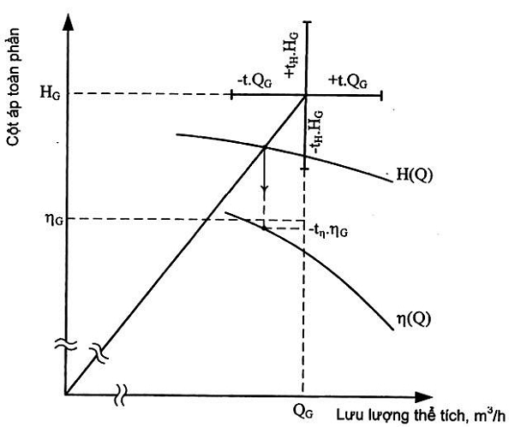
Hình 2 - Kiểm chứng lưu lượng, cột áp và hiệu suất cam kết
6.5.2 Điều chỉnh vận tốc
Nếu bơm không đạt hoặc vượt quá các giá trị cam kết, nhưng có bộ điều chỉnh vận tốc quay, các điểm thử nghiệm có thể được tính toán lại với các vận tốc quay khác, đảm bảo không vượt quá vận tốc quay dài hạn lớn nhất cho phép. Chấp nhận giá trị vận tốc quay lớn nhất bằng 1,02n_{SP}, nếu không có thỏa thuận riêng biệt. Khi đó, không yêu cầu thực hiện các thử nghiệm mới.
7. Đo lưu lượng
7.1 Phương pháp khối lượng
Tiêu chuẩn ISO 4185 cho đủ các thông tin cần thiết để đo lưu lượng chất lỏng bằng phương pháp cân (đo khối lượng).
Phương pháp cân, chỉ cho giá trị lưu lượng trung bình trong thời gian cần thiết để bơm đầy thùng chứa, có thể được xem là phương pháp đo lưu lượng chính xác nhất. Kết quả đo bị ảnh hưởng bởi các sai số liên quan đến quá trình cân, như đo thời gian bơm đầy thùng chứa, xác định khối lượng riêng liên quan đến nhiệt độ chất lỏng, sai số do chuyển hướng dòng chảy (phương pháp tĩnh) hay hiện tượng động học tại thời điểm cân (phương pháp động).
7.2 Phương pháp thể tích
Tiêu chuẩn ISO 8316 cho đủ các thông tin cần thiết để đo lưu lượng chất lỏng bằng phương pháp thể tích.
Phương pháp đo thể tích tiệm cận được cấp chính xác của phương pháp cân, và tương tự, chỉ cho giá trị lưu lượng trung bình trong thời gian cần thiết để làm đầy thể tích bình đong (thiết bị đo).
Hiệu chuẩn thùng chứa có thể đạt được nhờ đo mức nước sau khi cấp đầy nước, cũng có thể đo khối lượng bằng cách đong "pipette", đổ vào thùng chứa.
Phương pháp thể tích bị ảnh hưởng bởi các sai số liên quan đến hiệu chuẩn thùng chứa, đo mức nước, đo thời gian cấp đầy nước vào thùng và sai số do chuyển dòng. Ngoài ra cần phải kiểm tra để đảm bảo thùng chứng không bị rò rỉ, và hiệu chính rò rỉ nếu cần.
Tuy nhiên, ở nơi áp dụng phương pháp thể tích cần thực hiện ngoài hiện trường và khi có lưu lượng lớn, nếu có thể sử dụng thiết bị đong, thể tích thùng chứa tự nhiên phải được xác định theo quy trình hình học và địa hình (tham khảo IEC 60041 về hướng dẫn sử dụng phương pháp này). Cần phải nhấn mạnh rằng phương pháp này có độ chính xác thấp hơn do gặp khó khăn khi đo mức vì tính ổn định hoặc đồng nhất không cao.
7.3 Thiết bị đo chênh áp (áp suất vi sai)
Cấu trúc, lắp đặt và sử dụng đĩa chênh áp (orifice plate), vòi phun và ống venture là các đối tượng của tiêu chuẩn ISO 5167-1, còn trong ISO 2186 quy định về ống nối thiết bị đo áp suất.
Phải đặc biệt chú ý đến chiều dài tối thiểu của đường dẫn thẳng phía thượng lưu của thiết bị đo chênh áp; chiều dài tối thiểu đối với một số cấu trúc đường được quy định trong ISO 5167-1. Cần thiết phải lắp thiết bị đo chênh áp phía thượng lưu trước bơm (không nằm trong bảng nói ở trên); bơm phải được xem xét theo mục đích của tiêu chuẩn này để tạo ra sự nhiễu loạn trong dòng chảy tương đương với cút cong 90º hoặc trong cùng mặt phẳng xoắn ốc của bơm hay tầng cuối cùng của bơm nhiều tầng, hoặc nhánh ra của bơm.
Cũng cần phải lưu ý rằng đường kính của đường ống và hằng số Reynold phải nằm trong dải quy định của ISO 5167-1 đối với mỗi loại trang thiết bị tương ứng.
Phải đảm bảo rằng thiết bị đo lưu lượng không bị ảnh hưởng của hiện tượng xâm thực hay sục khí có thể xảy ra, ví dụ: tại các van điều khiển. Sự có mặt của khí có thể phát hiện được nhờ van khí trên thiết bị đo.
Có thể kiểm tra thiết bị đo áp suất bằng cách so sánh với áp kế cột chất lỏng hay áp kế khối lượng tích động (áp kế trọng tải), hoặc mấu chuẩn áp suất khác.
Nếu tất cả các yêu cầu của các tiêu chuẩn liên quan được thỏa mãn, hệ số xả cho trong tiêu chuẩn này có thể được sử dụng mà không cần hiệu chuẩn.
7.4 Đập tràn thành mỏng
Quy định về kết cấu, lắp đặt và sử dụng đập tràn thành mỏng hình chữ nhật hoặc hình tam giác cho trong tiêu chuẩn ISO 1438. Trong ISO 4373 quy định về thiết bị đo mức.
Phải đặc biệt chú ý đến độ nhạy cảm lớn của các thiết bị này đối với điều kiện dòng chảy phía thượng lưu và sự cần thiết đáp ứng các yêu cầu đối với đoạn kênh dẫn cửa vào.
Để áp dụng tiêu chuẩn này, vạch chi nhỏ nhất của tất cả các thiết bị đo cột áp trên đập tràn phải không lớn hơn 1,5 % lưu lượng tương ứng đo được.
7.5 Phương pháp đo diện tích vận tốc
Phương pháp này là đối tượng của tiêu chuẩn ISO 3354 và ISO 3966, đề cập đến các phép đo lưu lượng trong ống dẫn kín bằng thiết bị đo tốc độ dòng chảy và ống Pitot tĩnh tương ứng. Tiêu chuẩn này đưa ra tất cả các quy định liên quan đến điều kiện áp dụng, lựa chọn và vận hành các trang thiết bị, đo vận tốc cục bộ và tính toán lưu lượng bằng cách lấy giá trị trung bình (tích phân) phân bố vận tốc.
Sự phức tạp của phương pháp này không lý giải được đối với thử nghiệm cấp 2, nhưng đôi khi lại là phương pháp duy nhất có thể áp dụng được đối với thử nghiệm bơm cấp 1 khi có lưu lượng dòng chảy lớn.
Ngoại trừ trong các đường ống dẫn rất dài, nên bố trí đoạn đo lường phía thượng lưu của bơm để tránh dòng chảy xoáy hoặc quá rối.
7.6 Phương pháp vệt dấu
Phương pháp này áp dụng để đo lưu lượng dòng chảy trong đường ống, là đối tượng của tiêu chuẩn ISO 2975, các phần khác nhau của tiêu chuẩn này đề cập đến cả hai phương pháp hòa tan (mức bơm không đổi) và phương pháp thời gian đi qua, mỗi phương pháp hoặc sử dụng chất phóng xạ hoặc chất đánh dấu hóa học.
7.7 Các phương pháp khác
Một số thiết bị đo lưu lượng như kiểu tuốc bin, điện từ (ISO 9104) hoặc thậm chí siêu âm, dòng xoáy (vortex) hay thiết bị đo kiểu diện tích - biến đổi có thể được sử dụng, phải đảm bảo được hiệu chuẩn trước để sẵn sàng như một trong các phương pháp chính mô tả trong điều-7.1 hay điều-7.2. Khi được lắp đặt cố định tại nơi thử nghiệm, chúng cần được hiệu chuẩn định kỳ.
Hiệu chuẩn phải có hiệu lực đối với toàn bộ thiết bị đo lưu lượng và hệ thống đo lường liên quan. Hiệu chuẩn phải được thực hiện ở điều kiện vận hành thực tế (áp suất, nhiệt độ, chất lượng nước v.v.) trong quá trình thử. Phải chú ý để đảm bảo thiết bị đo lưu lượng không bị ảnh hưởng bởi hiện tượng xâm thực/sục khí trong quá trình thử.
Thiết bị đo lưu lượng kiểu tuốc bin và điện từ không yêu cầu đoạn ống thẳng phía thượng lưu quá dài (chiều dài khoảng 5D là đủ) và có thể đạt được cấp chính xác đủ cao. Thiết bị đo kiểu siêu âm rất nhạy cảm đối với các nhiễu loạn phân bố dòng chảy và phải được hiệu chuẩn ở điều kiện vận hành thực tế. Việc sử dụng thiết bị đo biến đổi diện tích chỉ hạn chế sử dụng cho thử nghiệm cấp 2.
8. Đo cột áp toàn phần của bơm
8.1 Khái quát
8.1.1 Nguyên tắc đo
Cột áp toàn phần của bơm H được tính theo định nghĩa (điều 3.19), được mô tả như độ cao của cột chất lỏng, thể hiện năng lượng truyền dẫn bởi bơm trên đơn vị khối lượng chất lỏng.
Khái niệm cột áp có thể được thay bằng "năng lượng riêng (y=gH, xem điều 3.20), thể hiện năng lượng truyền dẫn đơn vị khối lượng chất lỏng; mặc dù ít sử dụng, khái niệm này được khuyến cáo sử dụng.
Các đại lượng quy định trong thuật ngữ định nghĩa về cột áp toàn phần của bơm trong điều 3.19, về nguyên tắc có thể được xác định tại các mặt cắt ngang cửa vào S₁ và cửa ra S₂ của bơm (hoặc của bộ máy bơm và các cút nối là đối tượng thử nghiệm). Trong thực tế, vì sự tiện lợi và để đo chính xác, các phép đo nhìn chung được thực hiện tại các mặt cắt ngang S'₁ và S'₂ ở khoảng cách thích hợp phía thượng lưu và hạ lưu dòng chảy so với các mặt cắt cửa vào S1/cửa ra S2 tương ứng của bơm (xem Hình 2). Do vậy, phải tính đến các tổn thất thành phần do ma sát trong các đoạn đường ống cửa vào H_{J1} từ S₁ đến S'₁ và tổn thất H_{J2} ở cửa ra từ S₂ đến S'₂ (và các tổn thất cục bộ nếu có), và tổn thất toàn phần của bơm được tính theo công thức sau:
H = H'₂ - H'₁ + H_{j1} + H_{j2} | (32)
trong đó: H'₁ và H'₂ là cột áp toàn phần tại S'₁ và S'₂.
Trong điều 8.2 hướng dẫn xác định phân đoạn đo lường và phương pháp ước lượng tổn thất cột áp đối với một số sơ đồ lắp đặt bơm khác nhau.
8.1.2 Phương pháp đo tổng hợp
Tùy thuộc vào điều kiện lắp đặt bơm và bố trí mạch đường ống, cột áp toàn phần của bơm có thể được xác định hoặc bằng cách đo riêng biệt cột áp toàn phần cửa vào và cửa ra, hoặc đo độ chênh áp (áp suất vi sai) giữa cửa vào và cửa ra và cộng thêm hiệu cột áp động (cột áp vận tốc) nếu có. (xem Hình 10).
Cột áp toàn cũng có thể suy luận được hoặc từ kết quả đo áp suất trong các ống dẫn hay đo mức nước trong các bể chứa. Khi đó, trong các điều 8.2 đến điều 8.4 đề cập đến cách lựa chọn và bố trí phân đoạn đo lường, các thiết bị đo có thể sử dụng, và xác định cột áp vận tốc.
8.1.3 Độ không đảm đo (KĐBĐ)
Độ KĐBĐ cột áp toàn phần của bơm phải được liên hợp từ các độ KĐBĐ thành phần cấu thành, cách thực hiện tính toán phụ thuộc vào phương pháp đo được sử dụng và bởi vậy chỉ có thể đưa ra một số thông tin chung về một số sai số liên quan dưới đây:
a) Sai số liên quan đến đo độ cao (thông thường, không đáng kể so với các nguồn sai số khác).
b) Sai số xác định cột áp vận tốc, một mặt tăng do sai số đo vận tốc dòng chảy và đo diện tích mặt cắt ngang của phân đoạn đo lường, và mặt khác bởi yếu tố chấp nhận U²/2g để ước lượng gần đúng cột áp vận tốc trung bình (độ chính xác chỉ tăng khi phân bố vận tốc dòng chảy càng đồng nhất). Sai số cột áp vận tốc có thể trở nên quan trọng (đáng kể) đối với bơm có cột áp toàn phần thấp.
c) Sai số đo mức hoặc đo áp suất phải được đánh giá trong mỗi trường hợp cụ thể, và phải quan tâm không chỉ đến kiểu thiết bị đo mà cả điều kiện sử dụng (số lượng vòi đo áp suất, độ kín khít của ống nối v.v.) và theo đặc tính của dòng chảy (độ không ổn định, độ biến động và phân bố áp suất…).
8.2 Xác định phân đoạn đo lường
8.2.1 Bơm thử nghiệm tại điều kiện lắp đặt chuẩn
8.2.1.1 Cửa vào phân đoạn đo lường
Khi bơm được thử theo sơ đồ thử nghiệm chuẩn (mô tả trong điều 5.3.2), phân đoạn đo lường cửa vào/cửa ra phải được bố trí ở khoảng cách không nhỏ hơn hai lần đường kính (2D) phía trên/phía dưới dòng chảy tương ứng, tính từ mặt bích cửa vào/ra của bơm (nếu có thể). Nếu điều kiện này không được thỏa mãn (ví dụ: trong trường hợp miệng ống hình loe/côn…), nếu không có thỏa thuận trước giữa các bên liên quan đối với đoạn ống thẳng trước cửa vào ngắn phải đảm bảo điều kiện tốt nhất có thể đối với khu vực phía thượng lưu và hạ lưu phân đoạn đo lường (ví dụ: chiều dài 2D của khoảng cách thượng lưu-hạ lưu).
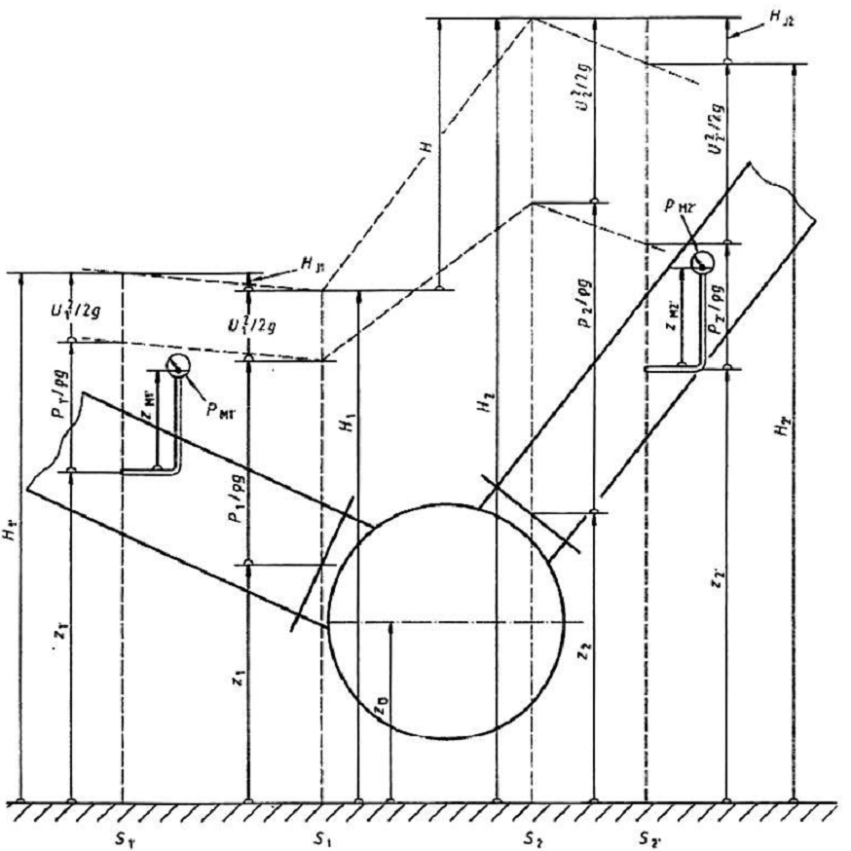
CHÚ THÍCH 1: - Vị trí nghiêng của máy bơm cho thấy z₁ và z_{1'} hoặc z₂ và z_{2'} tương ứng có thể khác nhau, tạo nên sự khác biệt giữa các áp suất liên quan.
CHÚ THÍCH 2: - Hình trên chỉ có giá trị minh họa về nguyên tắc, không mang tính kỹ thuật.
Hình 3 - Xác định cột áp toàn phần H của bơm
Phân đoạn đo lường cửa vào/cửa ra phải được bố trí tại đoạn ống thẳng có cùng đường kính và đồng trục với mặt bích cửa vào của bơm, sao cho điều kiện dòng chảy gần với quy định trong điều 5.3.2. Nếu có cút/cổ cong ở khoảng cách gần phân đoạn đo lường phía thượng lưu, và nếu chỉ có 1 hoặc 2 vòi đo áp suất được sử dụng (thử nghiệm cấp 2), chúng phải vuông góc với mặt phẳng cong xoắn ốc (xem Hình 3 và Hình 4).
Đối với thử nghiệm cấp 2, nếu tỷ số giữa cột áp vận tốc cửa vào với cột áp toàn phần là rất nhỏ (< 0,5%) và nếu biết trước cột áp toàn phần cửa vào không quan trọng (không kể trường hợp thử cột áp hút dương tối thiểu NPSH), có thể chỉ cần bố trí vòi đo áp suất trên mặt bích cửa vào mà không cần phải ở khoảng cách 2D về phía thượng lưu (xem Hình 8.4.1).
Cột áp toàn phần cửa vào được xác định từ các cột áp thành phần, đọc trên áp kế ở độ cao xác định của điểm đo so với mặt phẳng cơ sở và cột áp vận tốc, được tính ở điều kiện đảm bảo phân bố vận tốc đồng nhất trong ống hút.
Sai số đo cột áp cửa vào bơm có thể phạm phải tại dòng chảy riêng vì dòng chảy xoáy trước. Sai số này có thể phát hiện và hiệu chỉnh như sau:
a) nếu bơm hút chất lỏng từ mặt phẳng tự do của bể chứa, có mức nước và áp suất tác động không đổi, tổn thất cột áp toàn phần giữa bể chứa và cửa vào phân đoạn đo lường (khi không có dòng xoáy trước) tuân theo quy luật bình phương đối với tốc độ dòng chảy. Khi dòng xoáy phá vỡ qui luật bình phương lưu tốc nói trên tại lưu tốc dòng chảy thấp, có thể hiệu chỉnh kết quả đo cột áp toàn phần cửa vào theo biểu đồ (xem Hình 5).
b) Nếu bơm không hút chất lỏng từ bể chứa có mức và áp suất không ổn định, phải chọn bố trí phân đoạn đo lường ở đủ xa về phía thượng lưu (không có dòng xoáy trước), có thể dự đoán được tổn thất cột áp giữa hai phân đoạn (nhưng không trực tiếp về cột áp toàn phần cửa vào) theo cùng cách thức đã đề cập trên (xem Hình 3 và Hình 4)
H = H₂ - H₁ | (33)
H = z₂ - z₁ $+\frac{p_{2}−p_{1}}{ρ\text{.}g}+\frac{U_{2}^{2}−U_{1}^{2}}{2g}$ | (34)
và H = z_{2'} - z_{1'} + z_{M2'} - z_{M1'} $+\frac{p_{M2'}−p_{M1'}}{ρ\text{.}g}+\frac{U_{2'}^{2}−U_{1'}^{2}}{2g}+H_{J2}+H_{J1}$ | (35)
CHÚ THÍCH: Trong trường hợp trục bơm nằm ngang: z₁ = z_{D} = z_{1'}
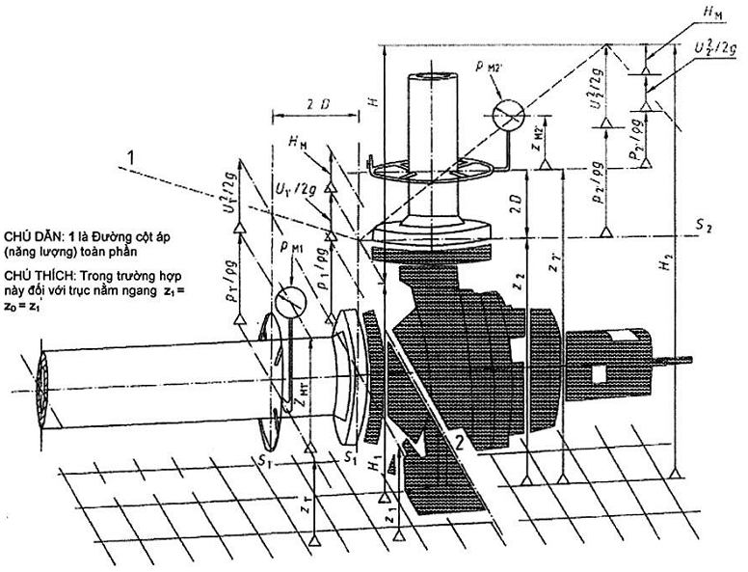
CHÚ DẪN: 1 là Đường cột áp (năng lượng) toàn phần
CHÚ THÍCH: Trong trường hợp này đối với trục nằm ngang z₁ = z_{D} = z_{1'}
Hình 4 - Minh họa ba chiều các kích thước xác định cột áp toàn phần của bơm
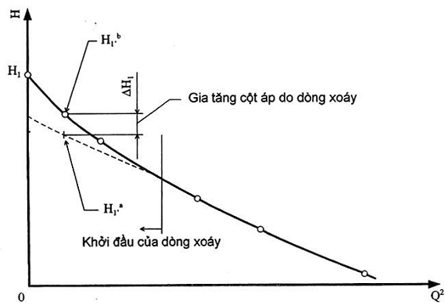
H_{1'}ª - Giá trị thực;
H_{1'}^{b} - ảnh hưởng bởi dòng xoáy
Hình 5 - Hiệu chỉnh cột áp toàn phần cửa vào
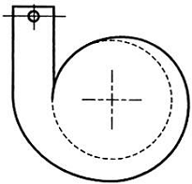
Hình 6 - Bố trí vòi đo áp suất (lỗ trích áp suất) vuông góc với mặt phẳng xoắn ốc của bơm hay mặt phẳng đường ống cong
8.2.1.2 Cửa ra phân đoạn đo lường
Cửa ra của phân đoạn đo lường thường được bố trí oqr khoảng cách 2D từ cửa ra của mặt bích cửa ra. Đối với bơm có cột áp vận tốc cửa ra nhỏ hơn 5% cột áp toàn phần của bơm, cửa ra phân đoạn đo lường thử nghiệm cấp 2 có thể bố trí tại mặt bích cửa ra.
Cửa ra của phân đoạn đo lường phải được bố trí ở đoạn ống dẫn thẳng đồng trục với mặt bích cửa ra và có cùng đường kính. Khi sử dụng 1 đến 2 vòi đo áp suất (thử nghiệm cấp 2), vòi đo áp suất (lỗ trích áp) phải vuông góc với mặt phẳng xoắn ốc hay cut/cổ cong của vỏ bơm (xem Hình 6).
Cột áp toàn phần cửa ra xác định theo thiết bị đo, từ độ cao của điểm đo bên trên mặt phẳng cơ sở và từ cột áp vận tốc được tính với điều kiện đảm bảo phân bố vận tốc đồng nhất trong ống xả. Cột áp toàn phần cửa ra có thể bị ảnh hưởng của dòng chảy xoáy do bưm tạo nên hay do phân bố vận tốc hay áp suất không bình thường. Áp suất các vòi đo có thể được phân bố ở khoảng cách xa hơn về phía hạ lưu. Tổn thất cột áp giữa mặt bích phân đoạn đo lường phải được quan tâm xem xét (xem điều 8.2.4).
8.2.2 Thử nghiệm bơm liên hợp với các cấu kiện
Máy bơm liên hợp với toàn bộ hoặc một phần các cấu kiện phía trên và phía dưới dòng chảy thì các cấu kiện được xem như là các bộ phận cấu thành của bơm, điều kiện quy định trong điều-8.2.1 áp dụng cho các mặt bích nối cửa vào và cửa ra của các cấu kiện thay vì các mặt bích nối của bơm, Quy trình này phải bổ sung áp dụng đối với bơm với tổn thất cột áp do các cấu kiện phụ.
Tuy nhiên, nếu các điểm cam kết chỉ liên quan đến đặc tính kĩ thuật của bơm, tổn thất cột áp do ma sát, các tổn thất cột áp cục bộ (nếu có) giữa cột áp toàn phần cửa vào của phân đoạn đo lường với mặt bích cửa vào H_{J1}, và giữa mặt bích cửa ra với cột áp toàn phần của phân đoạn đo lường cửa ra H_{J2} phải được xác định theo phương pháp mô tả trong điều 8.2.4 và phải được tính đến trong thành phần của cột áp toàn phần của bơm.
Tương tự, cũng áp dụng cho các cấu kiện là bộ phận của thiết bị đi kèm theo mà không phải là bộ phận của bơm.
8.2.3 Bơm chìm và bơm giếng sau
Thử nghiệm Bơm loại này không thể thử theo sơ đồ thử nghiệm chuẩn theo điều 5.3.2, mà theo sơ đồ và điều kiện lắp đặt cho trên Hình 7.
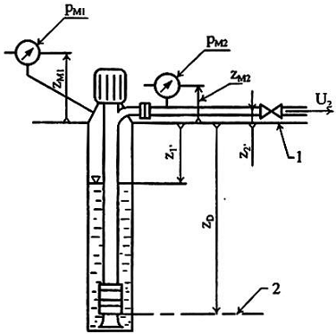 | 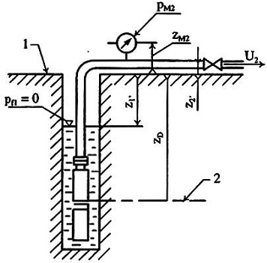
CHÚ DẪN:  3- Mặt phẳng tham chiếu  4- Mặt phẳng cơ sở (chuẩn)  H₁ = z_{1'}$+\frac{p_{M1'}}{ρ\text{.}g}+\frac{p_{f1}}{ρ}(z_{M1}−z_{1'})$  H₂ = z_{2'}$+\frac{p_{M2}}{ρ\text{.}g}+\frac{p_{f2}}{ρ}(z_{M2}−z_{2'})+\frac{U_{2}^{2}}{2g}$  H = $z_{2'}−z_{1'}+\frac{P_{M2}−P_{M1}}{ρ\text{.}g}+\frac{p_{f2}(z_{M2}−z_{2'})−p_{f1}(z_{M1}−z_{1'})}{ρ}+\frac{U_{2}^{2}}{2g}$  a) | CHÚ DẪN:  1- Mặt phẳng tham chiếu  2- Mặt phẳng cơ sở (chuẩn)  H₁ = z_{1'}  H₂ = z_{2'}$+\frac{p_{M2}}{ρ\text{.}g}+\frac{p_{f2}}{ρ}(z_{M2}−z_{2'})+\frac{U_{2}^{2}}{2g}$  H = $z_{2'}−z_{1'}+\frac{P_{M2}}{ρ\text{.}g}+\frac{p_{f2}}{ρ}(z_{M2}−z_{2'})+\frac{U_{2}^{2}}{2g}$  b)
Hình 7 - Đo cột áp toàn phần H của các loại bơm chìm khác nhau
Cột áp toàn phần cửa vào được tính bằng chiều cao bề mặt tự do của chất lỏng hút vào bơm so với mặt phẳng nền, cộng với cột áp tương đương đo được so với mặt phẳng nền.
Tùy trường hợp cụ thể, có thể xác định cột áp toàn phần cửa ra bằng cách đo áp suất trong ống xả (điều 8.2.1.2) hoặc bằng cách đo chiều cao mức chất lỏng trong bể xả cộng với cột áp tương đương với áp suất đọc trên áp kế bên trên bề mặt này (giả sử bơm xả chất lỏng vào bể chứa có bề mặt tự do thực sự tĩnh lặng xung quanh điểm đo mức, cột áp cửa ra bằng độ cao của mặt phẳng này bên trên mặt phẳng nền).
Quy trình này không đánh giá được toàn bộ các tổn thất cột áp của bơm giữa các phân đoạn đo lường.
Nếu cần thiết, tổn thất cột áp do ma sát đường ống giữa các phân đoạn đo lường và do kết cấu của bơm có thể xác định theo phương pháp miêu tả trong điều 8.2.4. Khách hàng và nhà chế tạo/cung cấp phải xem xét thỏa thuận khi soạn thảo hợp đồng về giới hạn cho phép đối với "tổn thất cột áp cục bộ" do sự bất thường (không dự đoán trước được) trong mạch ống dẫn và các cấu kiện khác nhau (bộ lọc, van một chiều, cút cong, van, ống loe/côn…) trước khi tiến hành thử nghiệm, nếu có.
Bơm giếng sau (Hình 7a) thông thường được thử tại giếng với đường ống thẳng đứng, ngoại trừ tiến hành thử nghiệm nghiệm thu tại nơi lắp đặt, tổn thất cột áp do ma sát trong trường hợp không đủ phụ kiện phải được bên chế tạo/cung cấp đánh giá và công bố cho bên mua. Nếu cần thiết thử kiểm chứng đặc tính kĩ thuật đã công bố tại hiện trường, đánh được chỉ rõ trong hợp đồng.
Đối với thử nghiệm bơm kiểu này, các cam kết có thể áp dụng cho các trường hợp có gá lắp hoặc không gá lắp với các phụ kiện.
8.2.4 Tổn thất ma sát ở cửa vào và cửa ra
Các điều cam kết trong điều 4.1, liên quan tới các mặt bích cửa vào, mặt bích cửa ra của bơm và các điểm đo áp suất, thường bố trí xa các mặt bích này (điều 8.2.1 đến điều 8.2.3). Do vậy phải cộng thêm các tổn thất cột áp thành phần do ma sát (H_{J1} và H_{J2}) giữa các điểm đo và các mặt bích tương ứng vào giá trị đo cột áp toàn phần.
Chỉ phải hiệu chỉnh, nếu:
H_{J1} + H_{J2} ≥ 0,005 H đối với thử nghiệm cấp 2;
H_{J1} + H_{J2} ≥ 0,002 H đối với thử nghiệm cấp 1.
Nếu đoạn đường ống giữa các điểm đo và các mặt bích tương ứng đảm bảo thẳng, tiết diện tròn không đổi và không có vật cản bên trong, khi đó
H_{J} = $λ\frac{L}{D}\frac{U^{2}}{2g}$ | (36)
trong đó: λ là hệ số tổn thất trong đường ống do ma sát, xác định từ biểu thức
$$\frac{1}{\sqrt{λ}}=−2{\text{log}}_{\text{10}}\left(\frac{2,\text{51}}{\text{Re}\sqrt{λ}}+\frac{k}{3,7D}\right)$$ | (37)
k là độ nhám quy đổi tương đương của đường ống;
$\frac{k}{D}$ là độ nhám tương đối (số thực).
Trong Phụ lục C hướng dẫn xác định sự cần thiết và lượng hiệu chỉnh tổn thất, nếu cần;
Nếu bên trong ống dẫn có vật cản hoặc ống dẫn không thẳng và tiến diện ngang không tròn đều, phải thỏa thuận điều kiện "hiệu chỉnh" trong hợp đồng.
8.3 Đo mức nước
8.3.1 Bố trí phân đoạn đo lường
Bố trí thiết bị đo mức nước tại nơi dòng chảy ổn định, không có sóng nhiễu cục bộ. Phải sử dụng cơ cấu hoặc hộp lắng để giảm sóng bằng các tấm chắn đục lỗ, nếu bề mặt nước tự do bị nhiễu bởi các sóng nhỏ hoặc xoáy. Lỗ trên tấm chắn phẳng phải đủ nhỏ (đường kính khoảng 3mm đến 5mm) để giảm dao động áp suất.
8.3.2 Thiết bị đo
Chọn thiết bị đo có kết cấu, dải đo, cấp chính xác phù hợp với cột áp toàn phần của bơm và điều kiện thử nghiệm cụ thể (như bề mặt thoáng dễ thao tác, ổn định hoặc không ổn định…). Các thiết bị đo được sử dụng phổ biến là:
a) Thiết bị đo lắp đặt đứng hoặc nghiêng, gắn vào tường;
b) Thiết bị đo điểm hoặc hình móc, lắp đặt trong giếng hoặc hộp lắng sóng bằng khung đỡ gắn sát gần với mặt thoáng;
c) Thiết bị đo kiểu đĩa kim loại nằm ngang treo và dải băng bằng thép vạch chia độ;
d) Thiết bị đo dạng phao (chỉ sử dụng trong giếng/ hộp lắng sóng);
e) Thiết bị đo áp suất chất lỏng tuyệt đối hoặc vi sai (điều-8.4.3.1);
f) Thiết bị kiểu bọt khí (sử dụng cơ cấu xả khí nén);
g) Đầu đo áp suất chìm dưới nước;
Ba loại thiết bị đo sau cùng (như e), f) và g)) rất phù hợp cho nơi có bề mặt tự do khó tiếp cận.
8.4 Đo áp suất
8.4.1 Vòi đo áp suất
Đối với thử nghiệm cấp 1 phải sử dụng bốn vòi đo áp suất tĩnh, bố trí đối xưng trên đường tròn mặt cắt của phân đoạn đo lường (Hình 8a).
Đối với thử nghiệm cấp 2, chỉ cần dùng một vòi đo áp suất tĩnh trên mỗi phân đoạn đo lường. Tuy nhiên, phải sử dụng hai hoặc nhiều vòi đo áp suất khi dòng chảy chịu tác động của dòng xoáy hoặc không đối xứng (Hình 8b).
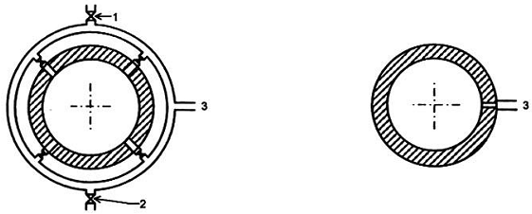
CHÚ DẪN:
1 Lỗ xả khí; 2 Đường dẫn chất lỏng; 3 Ống nối đến thiết bị đo áp suất.
a) Cấp 1: 04 lỗ đo áp nối vào ống góp; b) Cấp 2: 01 lỗ đo áp suất (hoặc 02 vị trí đối diện).
a) Cấp 1: bốn đầu trích áp suất nối vào vòng góp; | b) Cấp 2: một đầu trích áp suất (hoặc hai đối diện)
Hình 8 - Bố trí lỗ vòi đo áp suất đối với thử nghiệm cấp 1 và cấp 2
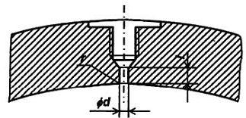 | 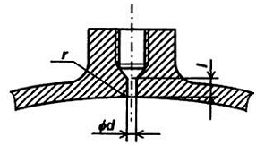
l ≥ 2,5 d với d = 3mm đến 6 mm  1/10 đường ống kính, nhận trị số bé hơn  a) Thành dầy | r ≤ d/10  b) Thành mỏng
Hình 9 - Yêu cầu đối với vòi đo áp suất tĩnh
Vị trí vòi đo áp suất được xác định theo sơ đồ bố trí thử nghiệm theo điều 8.2.1.1 và điều 8.2.1.2, nếu không có quy định riêng biệt;
Lỗ trích áp vòi đo áp suất tĩnh phải phù hợp với yêu cầu trong Hình 9, không có gờ sắc hoặc vật cản và bằng phẳng phía thành trong đường ống.
Đường kính lỗ trích áp phải có giá trị giữa 3 mm và 6 mm hoặc bằng hay nhỏ hơn 1/10 đường kính ống dẫn. Chiều dài lỗ trích áp phải không nhỏ hơn 2,5 lần đường kính lỗ.
Lỗ trích áp vòi đo áp suất trên ống phải sạch, nhẵn và bằng vật liệu có khả năng chống chịu các phản ứng hóa học của chất lỏng bơm. Tránh không bố trí lỗ vòi đo áp suất gần vị trí vết hàn dọc đường ống. Nếu đường ống hàn dọc theo chiều dài đường ống, lỗ trích áp phải được bố trí cách xa đường hàn.
Nếu sử dụng một số lỗ trích áp, các vòi đo áp suất phải được nối qua khóa đóng/cắt đến bình san áp có diện tích mặt cắt ngang, không nhỏ hơn tổng mặt cắt ngang của các vòi đo áp suất, sao cho có thể đo áp suất từ các vòi riêng rẽ, khi có yêu cầu. Trước khi đọc ghi dữ liệu, phải thử riêng rẽ các vòi đo áp suất ở điều kiện thử nghiệm chuẩn. Nếu một trong bốn giá trị đọc, sai khác giá trị cột áp toàn phần trung bình hơn 0,5 % (hoặc lớn hơn một lần cột áp vận tốc trong phân đoạn đo lường), phải xác định và loại bỏ nguyên nhân trước khi thử nghiệm chính thức bắt đầu;
Nếu sử dụng nhiều vòi đo áp suất giống nhau để đo NPSH thì độ lệch giữa chúng không được lớn hơn 1% giá trị NPSH (hoặc một lần cột áp động cửa vào).
Các ống nối vòi đo áp suất về thiết bị san áp (điều 5.4.2.2) và về các thiết bị đo, ít nhất phải có đường kính trong bằng đường kính lỗ khoan của vòi đo áp suất và không bị rò rỉ.
Tất cả các điểm cao trong đường ống nối phải được trang bị van xả khí để tránh hiện tượng tích khí trong quá trình đo.
Khi có thể, khuyến cáo sử dụng đường ống trong suốt để xác định sự tích khí trong đường ống. Trong ISO 2186 đưa ra các chỉ dẫn về đường ống nối.
8.4.2 Hiệu chỉnh sai lệch về độ cao
Hiệu chỉnh giá trị đọc áp suất p_{M} khi có chênh lệch độ cao (z_{M} - z) giữa vị trí đo và mặt nền của thiết bị đo áp suất theo hàm số sau
p = p_{M} + ρ_{f}.g(z_{M} - z) | (38)
trong đó: ρ_{f} là khối lượng riêng của chất lưu trong ống nối.
Phải kiểm tra để chắc chắn trên toàn bộ chiều dài ống nối chứa cùng một chất lưu. Có thể giảm thiểu sai số, nếu sử dụng các ống nối ngang đủ ngắn (z_{M} - z = 0).
8.4.3 Thiết bị đo áp suất
Sử dụng áp kế phù hợp về chủng loại (áp kế tuyệt đối hoặc áp kế vi sai), dải đo, cấp chính xác, độ lặp lại và độ tin cậy… đối với sơ đồ bố trí và điều kiện thử nghiệm cụ thể.
CHÚ THÍCH: - Thiết bị đo áp suất phải được hiệu chuẩn bằng thiết bị chuẩn có cấp chính xác cao hơn ít nhất 3 lần, nếu không có yêu cầu đặc biệt.
8.4.3.1 Áp kế cột chất lỏng
Áp kế cột chất lỏng không cần hiệu chuẩn có thể sử dụng để đo áp suất thấp.
Cáp áp kế cột chất lỏng bằng nước hoặc thủy ngân hay chất lỏng khác có khối lượng riêng thích hợp cũng có thể được sử dụng. Tránh không sử dụng cột chất lỏng có độ cao dưới 50mm. Chiều dài này không thể cải biến làm áp kế nghiêng hay dung chất lỏng khác vì sai số đo lớn.
Khi ống nối được nạp đầy không khí, cột áp dư của chất lỏng bơm (chiều cao h) giữ nguyên tại mức của thủy ngân, khi đó: p = p_{M} - |ρ.g.h|
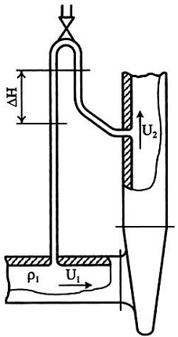 | 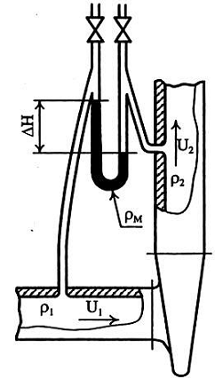
H = ΔH + $\frac{U_{2}^{2}−U_{1}^{2}}{2g}$ (39a)  a) Áp kế vi sai kiểu nước-không khí; | H = $\frac{ρ_{M}−ρ_{1}}{ρ_{1}}$ΔH + $\frac{U_{2}^{2}−U_{1}^{2}}{2g}$ (39b)  b) Áp kế vi sai kiểu thủy ngân.
CHÚ THÍCH: Trong các hình chỉ minh họa nguyên lý, không đưa các chi tiết kỹ thuật
Hình 10 - Nguyên lý xác định cột áp bơm bằng áp kế vi sai (chênh áp)
Để giảm hiệu ứng mao dẫn, nòng của ống áp kế ít nhất phải bằng 6mm đối với áp kế thủy ngân và 10mm đối với áp kế cột nước và các chất lỏng khác, và phải bằng nhau ở cả hai nhánh.
Độ sạch của chất lỏng trong áp kế và bề mặt bên trong vòi dẫn phải được duy trì tốt để giảm sai số do sự thay đổi sức căng bề mặt.
Thiết kế các áp kế phải sao cho giảm thiểu cái sai số thị sai.
Khoảng cách giữa các vạch chia độ thông thường bằng 1 mm.
Áp kế chất lỏng có thể kết cấu hở đầu cuối để đo áp suất so với mặt phẳng nền và so với áp suất khí quyển phía trên không đổi, hay bịt kín (nén không khí, tạo áp suất cần thiết trong mạch nối hai nhánh cho phép đo cột áp chênh trên thang vạch độ) và áp kế có kết cấu hình chữ U (chứa chất lỏng chuyên dùng) để đo cột áp toàn phần bằng một áp kế vi sai, minh họa nguyên lý (không bao gồm các chi tiết kỹ thuật) trong Hình 10. Cột áp được xác định ằng áp kế kiểu nước-không khí hoặc kiểu thủy ngân, tính theo công thức tương ứng.
8.4.3.2 Áp kế khối lượng tĩnh
Sử dụng áp kế khối lượng tĩnh (tải trọng không đổi) hay áp kế piston (đo trực tiếp hoặc vi sai) khi áp suất cần đo vượt quá khả năng của áp kế cột chất lỏng. Tuy nhiên, áp kế khối lượng tĩnh chỉ có thể đo được áp suất lớn hơn áp suất tối thiểu, tương ứng với khối lượng cơ cấu quay.
Đường kính hiệu dụng D_{E} của áp kế đo trực tiếp có giá trị tương đương với giá trị số học của đường kính piston D_{P} và của đường kính xilanh D_{C}. Cho phép tính toán áp suất (không cần phải hiệu chuẩn) nếu thỏa mãn điều kiện sau
$\frac{D_{C}−D_{P}}{D_{C}+D_{P}}$ ≤ 0,1% | (40)
Có thể loại trừ ma sát giữa piston và xilanh bằng cách quay piston với vận tốc không thấp hơn 30min⁻¹;
Cho phép kiểm tra áp kế kiểu khối lượng bằng cách so sánh với áp kế cột chất lỏng để xác định đường kính piston hiệu dụng trong toàn bộ dải đo.
8.4.3.3 Áp kế lò xo
Áp kế lò xo hoạt động trên nguyên tắc dịch chuyển cơ khí của vòng ống phẳng hoặc xoắn ốc (áp kế Bourdon) hay màng chỉ thị, tỷ lệ với áp suất bên trong ống. Nếu sử dụng thiết bị kiểu này đo áp suất tại cửa vào và cửa ra, khuyến cáo:
a) Mỗi thiết bị đo sử dụng trong dải đo tối ưu (trên 40 % toàn dải đo);
b) Khoảng chia vạch thang đo liền nhau: giữa 1,5 mm đến 3 mm;
c) Các vạch chia tương ứng tối đa bằng 5% cột áp toàn phần.
Phải hiệu chuẩn, kiểm tra áp kế định kỳ và đảm bảo các điều kiện sau để đạt độ chính xác và tin cậy cần thiết:
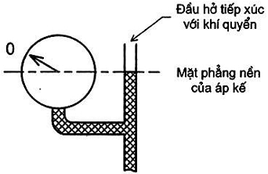
Hình 11 - Mặt phẳng nền và các bố trí áp kế lò xo
8.4.3.4 Các loại áp kế khác
Các chuyển đổi đo áp suất rất đa dạng, tuyệt đối hay vi sai, dựa trên nguyên tác biến đổi các tính chất cơ học hay tính chất điện. Các chuyển đổi đo áp suất có thể sử dụng cùng với thiết bị đo điện tử đáp ứng độ chính xác theo yêu cầu, độ lặp lại và độ tin cậy trong dải đo tối ưu, được hiệu chuẩn định kỳ bằng cách so sánh với các thiết bị đo áp suất có cấp chính xác và độ tin cậy cao hơn.
9. Đo vận tốc quay trục máy bơm
Tốc độ quay có thể đo bằng bộ đếm quang, điện từ, hay thiết bị đo hoạt nghiệm đếm và tính số vòng quay trong khoảng thời gian xác định hoặc đo vận tốc quay bằng thiết bị đo chỉ thị trực tiếp như máy phát tốc, máy đếm kiểu quang hay từ tính, hoặc máy đo kiểu hoạt nghiệm.
Trong trường hợp bơm được truyền động từ động cơ điện xoay chiều, tốc độ quay được xác định thông qua quan trắc tần số và hệ số trượt của động cơ do nhà chế tạo cung cấp hoặc đo trực tiếp (ví dụ sử dụng cuộn dây cảm ứng). Tốc độ được tính theo công thức:
n = $\frac{2}{i}\left(f−\frac{j}{Δt}\right)$
trong đó: i, f và j là số cặp cực động cơ (i = 1, 2, 3…), tần số điện lưới đo được, Hz và số hình đếm được trong thời gian Δt, đọc từ thiết bị đo hoạt nghiệm đồng bộ với lưới điện.
Nếu không đo trực tiếp được số vòng quay (ví dụ như bơm chìm), thông thường số vòng quay được đánh giá thông qua tần số lưới điện cung cấp.
10. Đo công suất đầu vào của bơm
10.1 Khái quát
Công suất đầu vào của bơm có thể được xác định trực tiếp từ vận tốc và mômen quay trục cơ hoặc từ công suất tiêu thụ của động cơ điện liên hợp với bơm (nếu biết hiệu suất).
Nếu công suất đầu vào động cơ điện truyền trực tiếp vào hộp số, hay tốc độ vòng quay và mômen đo được bằng mômen kế lắp giữa động cơ và hộp số được sử dụng để xác định công suất bơm đầu vào, phương pháp xác định tổn thất do hộp số phải được chỉ rõ trong hợp đồng.
Tham khảo ISO 5198 các thông tin về phương pháp mô tả dưới đây.
10.2 Đo mômen xoắn trục quay
Mômen xoắn trục quay phải được đo bằng mômen kế thích hợp với yêu cầu trong Bảng 8.
Mômen xoắn và vận tốc quay phải được tiến hành đồng thời, trong giới hạn vận hành thực.
10.3 Đo công suất điện
Ở nơi công suất điện đầu vào động cơ truyền động tích hợp trực tiếp với bơm, được sử dụng như phương tiện xác định công suất đầu vào của bơm, động cơ phải được vận hành ở điều kiện hiệu suất đã biết khá chính xác. Hiệu suất động cơ được xác định phù hợp với IEC 60034-2 và được nhà chế tạo động cơ điện công bố.
Hiệu suất động cơ bỏ qua tổn thất trên cáp động lực của động cơ bơm.
Công suất điện của động cơ điện có thể được đo bằng phương pháp hai Watmét hay ba Wátmét. Cho phép dùng Wátmét một-pha hay hai-, ba-pha đồng thời hay Watmet-công tơ điện tích hợp.
Trong trường hợp động cơ điện một chiều (DC) có thể sử dụng phương pháp đo Vônmét-Ampemét hoặc Watmét.
Kiểu và cấp chính xác của thiết bị do chỉ thị đo công suất điện phải phù hợp với IEC 60051.
10.4 Các trường hợp đặc biệt
10.4.1 Bơm có đầu cuối không thể tiếp cận
Trong trường hợp bơm liên hợp với động cơ thành một khối thống nhất kín hai đầu (ví dụ như bơm chìm hoặc bơm một khối, hay bơm bơm và động cơ riêng biệt nhưng có cam kết về hiệu suất toàn dải), công suất của tổ bơm phải được đo tại hộp đầu nối cấp điện cho động cơ nếu có thể tiếp cận được. Đối với bơm chìm, phép đo chịu tác động của đầu cuối của cáp lực cấp điện, tổn thất trên cáp phải được tính đến và chỉ rõ trong hợp đồng. Hiệu suất công bố chỉ khối liên hợp bơm-động cơ, không bao gồm các tổn thất trên cáp lực và bộ khởi động.
10.4.2 Bơm giếng sâu
Trong trường hợp này, công suất tổn hao trên ổ lăn đỡ/chặn dọc trục và trục quay theo phương thẳng đứng và ổ trượt phải được tính đến.
Nhìn chung, vì không thử bơm giếng sâu với toàn bộ giá đỡ đường ống gắn cùng, ngoại trừ đối với thử nghiệm nghiệm thu thực hiện tại hiện trường, tổn thất trên ổ lăn đỡ/chắn dọc trục phải được loại bỏ và công bố bởi nhà chế tạo/cung cấp.
10.4.3 Khối động cơ bơm có ổ lăn chung dọc trục (không phải bơm bộ đôi khép kín)
Trong trường hợp này, nếu công suất và hiệu suất động cơ điện và hiệu suất bơm phải được xác định riêng rẽ, và phải tính đến ảnh hưởng của lực hướng trục và tổn thất nếu có do khối lượng của rôto bơm trong ổ lăn đỡ chặn.
10.4.4 Đo hiệu suất toàn phần của tổ máy bơm
Để xác định hiệu suất của tổ máy bơm, phải chỉ đo công suất đầu vào và đầu ra ở điều kiện vận hành chỉ rõ trong hợp đồng. Trong thử nghiệm này, không thiết lập thành phần tổn hao giữa các bộ phận truyền động và bơm, hoặc bất kỳ các tổn hao trung gian nào liên quan đến hộp số hay thiết bị điều tốc.
11. Thử nghiệm sục khí
11.1 Khái quát
11.1.1 Đối tượng thử nghiệm sục khí
Trong tiêu chuẩn này chỉ đề cập đến các phép đo đặc tính thủy lực của bơm (biến thiên cột áp, lưu lượng, hiệu suất…) mà không xem xét đến ảnh hưởng của các yếu tố khác gây nên do quá trình xâm thực (ồn, rung, phá hủy vật liệu…).
Trong mọi trường hợp, không sử dụng thử nghiệm sục khí cho mục đích kiểm tra xác định sự ăn mòn máy bơm do xâm thực trong quá trình sử dụng.
Sục khí/xâm thực, được phát hiện như là hiện tượng giảm cột áp hay hiệu suất tại giá trị lưu lượng xác định, hoặc giảm lưu lượng hay hiệu suất tại cột áp xác định. Phổ biến, sử dụng chuẩn mực sụt cột áp tại lưu lượng xác định. Trong trường hợp bơm nhiều tầng, giảm cột áp thường liên quan với cột áp của tầng sơ cấp, do vậy cần được đo khi có thể.
Thử nghiệm sục khí thường được thực hiện bằng nước sạch vì khó dự đoán chính xác tình trạng của bơm làm việc với chất lỏng khác (xem điều 5.4.5).
Trong trường hợp thử nghiệm bvowis chất lỏng tại nhiệt độ cao hay gần điểm tới hạn, có thể khó hoặc không thể đo NPSH với cấp chính xác theo yêu cầu (xem điều 11.3.3).
11.1.2 Kiểu thử nghiệm
11.1.2.1 Kiểm chứng đặc tính cam kết tại giá trị NPSHA xác định trước
Chỉ xác định đặc tính thủy lực của máy bơm tại giá trị NPSHA đã công bố mà không phát hiện các hiệu ứng sục khí.
Bơm được xem là thỏa mãn các yêu cầu về cột áp toàn phần và hiệu suất công bố theo điều 6.4.3, tại giá trị lưu lượng và NPSHA xác định.
11.1.2.2 Kiểm chứng ảnh hưởng của sục khí lên đặc tính thủy lực tại NPSHA xác định trước
Kiểm tra để chắc chắn, sự sục khí không ảnh hưởng đến đặc tính của bơm tại giá trị NPSHA công bố.
Bơm được xem là thỏa mãn yêu cầu nếu kết quả thử nghiệm ở giá trị NPSH cao hơn giá trị NPSHA đã công bố cho cùng giá trị cột áp và hiệu suất toàn phần tại cùng giá trị lưu lượng.
11.1.2.3 Xác định NPSH3
Trong thử nghiệm này, NPSH giảm nhanh cho đến khi cột áp toàn phần ở tần đầu tiên giảm 3% tại mức lưu lượng xác định (xem Bảng 11 và Hình 12 đến Hình 14).
Đối với máy bơm có cột áp rất thấp, phải thỏa thuận mức giảm cột áp lớn hơn.
11.1.2.4 Các thử nghiệm sục khí khác
Cho phép sử dụng các chuẩn mức sục khí khác (ví dụng như tăng độ ồn) và kiểu thử nghiệm sục khí phù hợp. Khi đó, phải thỏa thuận cụ thể trong hợp đồng.
11.2 Lắp đặt thử nghiệm
11.2.1 Khái quát
Thử nghiệm được mô tả tại điều 11.1.2 phải được tiến hành theo một trong các phương pháp quy định trong Bảng 11 và theo một trong các điều dưới đây.
Cho phép biến đổi hai thông số điều khiển đầu vào để duy trì lưu lượng dòng chảy không đổi trong quá trình thử (điều kiện này thường khó thực hiện).
11.2.2 Đặc trưng chung của mạch
Phải bố trí mạch đường ống dẫn chất lỏng sao cho khi xuất hiện sự sục khí, không làm ảnh hưởng đến độ ổn định và tin cậy trong vận hành và đo xác định đặc tính của bơm.
Phải đảm bảo để sự sục khí (tạo bọt và thoát khí do sục khí) trong bơm không tác động xấu đến chức năng hoạt động và cấp chính xác của các thiết bị đo, hoạt động ổn định và tin cậy (nhất là đối với thiết bị đo lưu lượng).
Điều kiện đo lường thử nghiệm trên bệ thử sục khí phải được kiểm tra để đảm bảo như trong điều kiện xác định đường đặc tính hiệu suất hay không, phải đảm bảo phù hợp với các yêu cầu trong điều 5.3 và điều 5.4.
Kiểu lắp đặt mô tả trong điều 11.2.4 cần phải có van điều chỉnh chuyên dùng ở cửa vào và cửa ra để tránh sục khí có thể trong các bộ phận để tránh ảnh hưởng xấu lên kết quả đo.
Có thể giảm sục khí trong dòng chảy qua van tiết lưu bằng cách sử dụng hai hoặc nhiều thiết bị tiết lưu nối tiếp nhau, hoặc bố trí van tiết lưu xả trực tiếp vào thùng chứa kín hay vào thùng chứa có đường kính lớn, nằm giữa van tiết lưu và cửa vào của bơm. Đặc biệt, phải bố trí vách ngăn và biện pháp thoát khí từ thùng chứa khi có cột áp hút dương tối thiểu (NPSH) thấp.
Khi cổ van tiết lưu đóng một phần, cần phải chắc chắn rằng đường ống dẫn phải đầy chất lỏng và áp suất và phân bố vận tốc tại cửa vào phân đoạn đo lường là đồng nhất. Điều này có thể đạt được bằng cách sử dụng thiết bị nắn dòng thích hợp và/hoặc đoạn ống dẫn thẳng dài ít nhất 12D tại cửa hút máy bơm.
11.2.3 Đặc tính chất lỏng thử nghiệm
Chất lỏng thử nghiệm phải sạch, không chứa tạp chất cứng và đã loại bỏ khí tự do trước khi tiến hành thử nghiệm. Phải đảm bảo khử sạch khí trước khi tiến hành thử nghiệm.
Chỉ khử khí ra khỏi nước trước khi tiến hành thử nghiệm sục khí, nếu máy bơm sẽ làm việc trong thực tế với nước được loại bỏ khí.
Tuy nhiên, để tránh khử khí trong mỗi phần của bơm, nước trong mạch ống dẫn không được quá bão hòa.
Dòng chảy theo các quy định trong điều 5.3 và điều 5.4, và đặc biệt là dòng chảy ở cửa vào của máy bơm phải đầy.
11.2.4 Kiểu lắp đặt
CHÚ THÍCH 1: - Sử dụng một trong các kiểu lắp đặt mô tả trong điều 11.2.4.1 đến điều 11.2.4.3. Các kiểu lắp đặt này không thích hợp đối với chất lỏng khác nước sạch và có thể làm tăng độ KĐBĐ của phép đo nhiệt độ khi xác định áp suất hơi.
Bảng 11 - Phương pháp xác định NPSH3
Kiểu lắp đặt | Bình hở | Bình hở | Bình hở | Bình hở | Bình hở | Mạch kín | Mạch kín | Mạch kín | Bình kín/ mạch kín
Biến độc lập | Van tiết lưu cửa vào | Van tiết lưu cửa ra | Mức nước | Van tiết lưu cửa hút | Mức nước | Áp suất trong thùng | Nhiệt độ (áp suất hơi) | Áp suất trong thùng | Nhiệt độ (áp suất hơi)
Cố định | Van tiết lưu cửa ra | Van tiết lưu cửa vào | Van tiết lưu cửa vào/ra | Lưu tốc | Lưu tốc | Lưu tốc | Lưu tốc | Van tiết lưu cửa vào/ra
Đại lượng biến thiên theo sự điều khiển | Cột áp toàn phần, lưu tốc, NPSHA, mức nước | Cột áp toàn phần, lưu tốc, NPSHA, mức nước | Cột áp toàn phần, lưu tốc, NPSHA | NPSHA, cột áp toàn phần, van tiết lưu cửa ra (duy trì lưu tốc không đổi | NPSHA, cột áp toàn phần, van tiết lưu cửa ra | Cột áp toàn phần, lưu tốc, NPSHA, van tiết lưu cửa ra (lưu tốc không đổi khi cột áp toàn phần bắt đầu sụt giảm) | NPSHA, cột áp, van tiết lưu cửa ra (lưu tốc không đổi khi cột áp toàn phần bắt đầu sụt giảm) | NPSHA, cột áp toàn phần và lưu tốc khi đạt mức độ sục khí nhất định
Đường cong đặc tính phụ thuộc lưu tốc và cột áp NPSH  Đường cong đặc tính NPSH phụ thuộc lưu tốc | 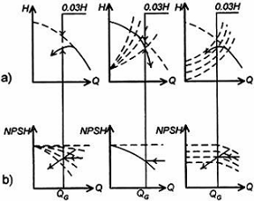  Hình 12 |  |  | 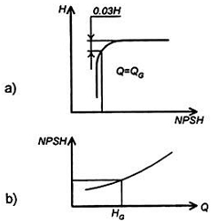  Hình 13 |  |  |  | 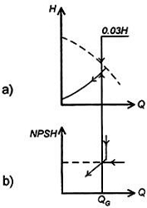  Hình 14

CHÚ THÍCH 2: - Các thử nghiệm sử dụng kiểu lắp đặt mô tả trong điều 11.2.4.1 và điều 11.2.4.2 sẽ cho kết quả chính xác hơn và tin cậy hơn so với kiểu lắp đặt mô tả trong điều 11.2.4.3.
11.2.4.1 Bố trí mạch khép kín
Nếu máy bơm được lắp đặt trong mạch ống khép kín (Hình 15), khi thay đổi áp suất, mức hoặc nhiệt độ chất lỏng có thể làm thay đổi giá trị NPSH mà không làm ảnh hưởng đến cột áp hoặc lưu tốc cho đến khi xuất hiện sục khí trong bơm.
Phải bố trí mạch đối lưu khép kín chất lỏng để tránh sai lệch nhiệt độ quá giới hạn cho phép trong thùng thử và làm mát hoặc gia nhiệt chất lỏng trong vòng ống khép kín để duy trì nhiệt độ thử nghiệm, đặc biệt là trong thùng lọc khí, khi có yêu cầu.
Mạch đối lưu chất lỏng có thể cần thiết để tránh chênh lệch nhiệt độ quá lớn trong bể chứa.
Thùng chứa phải có kích thước đủ lớn và được thiết kế sao cho giảm thiểu sự xâm nhập của khí vào dòng chảy tại cửa vào của bơm. Ngoài ra, có thể bố trí màng lắng nếu vận tốc trung bình trong thùng lớn hơn 0,25 m/s.
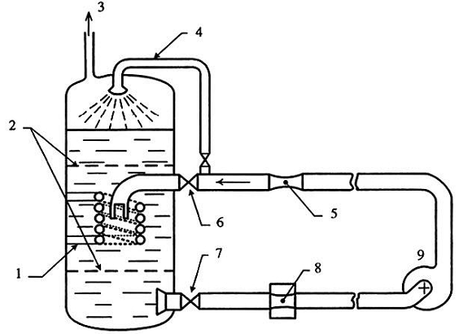
CHÚ THÍCH: Có thể thay thế cuộn dây làm mát bằng cơ cấu phun nước lạnh trên bề mặt thoáng của chất lỏng và chiết tách nước nóng.
CHÚ DẪN:
1 Cuộn dây làm mát hoặc gia nhiệt  2 Màn lắng  3 Điều khiển áp suất và chân không | 4 Vòi phun chất lỏng khử khí  5 Máy đo lưu tốc  6 Van điều khiển dòng chảy | 7 Van cách li  8 Điểm đo thành phần khí  9 Bơm thử nghiệm
Hình 15 - Thử nghiệm sục khí: Thay đổi NPSH bằng mạch điều khiển kín áp suất/ nhiệt độ
11.2.4.2 Bể hở có điều khiển mức
Máy bơm hút chất lỏng qua đoạn ống không có vật cản từ bể chứa, mức bề mặt tự do của chất lỏng có thể điều chỉnh được theo sơ đồ bố trí thử nghiệm cho ở Hình 16.
11.2.4.3 Bể hở có van tiết lưu
Áp suất chất lỏng vào bơm được điều chỉnh bằng van tiết lưu, bố trí trên đường ống cửa vào ở mức thực tế thấp nhất theo sơ đồ bố trí thử nghiệm cho ở Hình 17.
11.3 Xác định NPSH yêu cầu của bơm
11.3.1 Phương pháp đo các chỉ tiêu khác nhau
Tuân thủ các phương đo cột áp, lưu lượng, vận tốc quay và (nếu cần thiết công suất cửa vào trong quá trình thử sục khí cho các điều 7 đến điều 10.
Phải cẩn trọng để tránh sự xâm nhập của khí vào dòng chất lỏng qua các chỗ nối, vòng đệm và đệm chất lỏng ngăn cách, để đảm bảo không gây ảnh hưởng xấu lên cấp chính xác của thiết bị và kết quả đo trong quá trình đo lưu tốc khi thử nghiệm sục khí.
Nếu điều kiện thử quá không ổn định, phải tiến hành đo lặp lại nhiều lần. Sai lệch NPSH lớn nhất cho phép:
- bằng 1,5 lần giá trị cho phép trong Bảng 4, hoặc
- không lớn hơn 0,2 m.
11.3.2 Xác định áp suất
Áp suất hơi của chất lỏng thử nghiệm đi vào bơm phải được xác định với cấp chính xác đủ cao, phù hợp với điều 11.3.3. Khi áp suất trệch khỏi giá trị chuẩn và trị số nhiệt độ chất lỏng vào bơm đo được, phải đảm bảo độ chính xác đo nhiệt độ thích hợp.
Nguồn gốc của số liệu chuẩn được sử dụng phải được thỏa thuận giữa các bên chế tạo/cung cấp và bên mua.
Bố trí phần tử cảm biến của đầu đo nhiệt độ ở độ sâu không ít hơn 1/8 đường kính ống cửa vào, tính từ mặt trong của thành ống. Nếu độ ngập sâu của phần tử đo nhiệt độ trong dòng chất lỏng chảy ở cửa vào nhỏ hơn giá trị do nhà chế tạo quy định, phải hiệu chuẩn đầu đo nhiệt ở độ sâu thử nghiệm thực tế.
Phải chú ý để đầu đo nhiệt độ gắn trên ống cửa vào của bơm phải không gây ảnh hưởng xấu lên kết quả đo áp suất tại cửa vào.
(BỔ SUNG THÊM HÌNH)
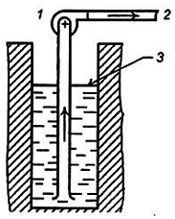 | 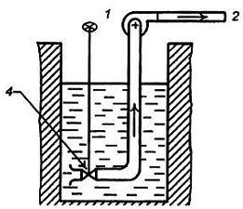
CHÚ DẪN:  1- Máy bơm thử nghiệm; 2- Về van điều khiển và lưu lượng kế; 3- Mức nước có thể điều chỉnh;  Hình 16 - Thử nghiệm sục khí: Thay đổi NPSH bằng cách điều khiển mức chất lỏng tại hầm cửa vào bơm | CHÚ DẪN:  1- Máy bơm thử nghiệm; 2- Về van điều khiển và lưu lượng kế; 3- Van điều khiển áp suất cửa vào.  Hình 17 - Thử nghiệm sục khí: Thay đổi NPSH bằng cách điều khiển van áp suất cửa vào
11.3.3 Hệ số sai lệch đối với NPSHR
Hệ số sai lệch cực đại cho phép t_{NPSHR} giữa giá trị đo (NPSHR)_{M} và giá trị cam kết (NPSHR)_{G} như sau:
- Đối với thử nghiệm cấp 1: t_{NPSHR} ≤ + 3% hoặc t_{NPSHR} ≤ + 0,15m.
- Đối với thử nghiệm cấp 2: t_{NPSHR} ≤ + 6% hoặc t_{NPSHR} ≤ + 0,30m.
Điều kiện cam kết được xem là thỏa mãn, nếu
(NPSHR)_{G} + t_{NPSHR}.(NPSHR)_{G} ≥ (NPSHR)_{M}, hoặc
(NPSHR)_{G} + (0,15m, tương ứng 0,3m) ≥ (NPSHR)_{M}
Các ví dụ trong Hình 15 đến Hình 17 chỉ minh họa nguyên tắc, không đề cập đến các chi tiết kỹ thuật.

Phụ lục A
(Quy định)
Hệ số sai lệch của máy bơm có công suất truyền động nhỏ hơn 10kW, chế tạo hàng loạt so với đặc tuyến điển hình
(Phù hợp cho loạt bơm cấp 2)
CHÚ THÍCH: - Phụ lục này chỉ áp dụng đối với dải làm việc cho phép của bơm
A.1 Bơm chế tạo hàng loạt, lựa chọn theo đặc tuyến điển hình
Đặc tính trong catalog thể hiện đường cong trung bình (không nhỏ nhất) của cùng loạt bơm. Điều này cũng áp dụng cho hiệu suất và công suất đầu vao. Bởi vậy, cần thiết phải nới rộng vùng giới hạn sai lệch cho phép thậm chí cả đối với công suất.
Nhà chế tạo/cung cấp phải đưa ra chuẩn tham chiếu trong lý lịch máy (catalog) của họ, đáp ứng các quy định về hệ số sai lệch lớn nhất cho phép đối với các thông số dưới đây:
- Lưu lượng: t_{Q} = ± 9%
- Cột áp toàn phần của bơm: t_{H} = ± 7%
- Công suất đầu vào của bơm: t_{P} = + 9%
- Công suất dẫn động (đầu vào): t_{Pgr} = + 9%
- Hiệu suất: t_{η} = - 7%
A.2 Máy bơm có công suất dẫn động nhỏ hơn 10kW
Đối với bơm có công suất dẫn động từ nhỏ hơn 10kW nhưng lớn hơn 1kW, có tổn thất do ma sát trong các bộ phận cơ khí trở nên đáng kể và không dễ dự đoán. Giới hạn hệ số sai lệch cho trong Bảng 10 có thể không phù hợp. Giới hạn sai lệch được mở rộng tương ứng như sau:
- Hệ số sai lệch lưu lượng: t_{Q} = ± 10%
- Hệ số sai lệch cột áp toàn phần của bơm: t_{H} = ± 8%.
Nếu không có thỏa thuận khác, hệ số sai lệch hiệu suất t_{η} được tính theo biểu thức
t_{η} = -$\left(\text{10}\left(1−\frac{P_{\text{gr}}}{\text{10}}\right)+7\right)$ , % | (A.1)
trong đó: P_{gr} là công suất truyền động, kW.
Tương tự, hệ số sai lệch t_{Pgr} được xác định theo công thức
t_{Pgr} = $\sqrt{(7\text{\%})^{2}+t_{η}^{2}}$, % | (A.2)
CHÚ THÍCH: Đối với bơm công suất đầu vào nhỏ hơn 1kW, cần có sự thỏa thuận riêng giữa các bên liên quan về giới hạn sai lệch cho phép đối với các đặc tính kỹ thuật liên quan.

Phụ lục B
(Quy định)
Xác định đường kính bánh công tác thu nhỏ
Nếu đặc tính bơm cao hơn đặc tính công bố, thông thường cần phải tiến hành giảm đường kính bánh công tác của bơm.
Đối tượng thỏa thuận được đề cập trong điều 6.5.1, tỷ số giảm đường kính ngoài trung bình của bánh công tác không vượt quá 5 % đối với bơm có mã số kiểu K < 1,5, nếu duy trì hình dạng của cánh bơm không đổi sau khi cắt giảm (góc ra, độ vát v.v.).
Đặc tính mới được đánh giá theo biểu thức
$$R={\left(\frac{D_{r}^{2}−D_{1}^{2}}{D_{t}^{2}−D_{1}^{2}}\right)}^{\frac{1}{2}}$$ | (B.1)
trong đó:
D là đường kính, chỉ dẫn trong Hình B.1;
D_{t} là đường kính thử nghiệm;
D_{r} là đường kính thu nhỏ (cắt giảm).
Q_{r} = R.Q_{t}
H_{r} = R².H_{t}
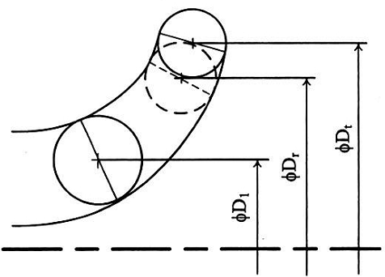
Hình B.1 - Minh họa thu nhỏ đường kính bánh công tác
Có thể xem hiệu suất thực tế không thay đổi giữa điểm làm việc của máy bơm có mã số kiểu K < 1,0 khi giảm bớt đường kính bánh công tác không vượt quá 3 %.

Phụ lục C
(Quy định)
Tổn thất do ma sát
Công thức tính tổn thất cột áp do ma sát có liên quan đến tính chiều dài đường ống (điều 8.2.4), trong nhiều trường hợp có thể dẫn đến kết luật là "không cần hiệu chỉnh".
Kiểm tra sơ bộ để nhận biết sự cần thiết tính tổn thất do ma sát cho trong Hình C.1 đối với thử nghiệm cấp 1 và Hình C.2 đối với thử nghiệm cấp 2, áp dụng cho ống thép thẳng có diện tích mặt cắt tròn đều, dẫn nước lạnh. Giả sử đường ống cửa vào và cửa ra có cùng đường kính, và điểm đo có khoảng cách 2D xa các mặt bích cửa vào và cửa ra về phía trên và phía dưới dòng chảy tương ứng (điều 8.2.1).
Nếu ống dẫn có đường kính khác nhau, sử dụng đường kính ống nhỏ hơn. Và nếu chỉ dẫn trên đồ thị là "không cần hiệu chỉnh", sẽ không tính hiệu chỉnh tổn thất.
Nếu chỉ dẫn trên đồ thị là "cần hiệu chỉnh" (đối với ống thép dẫn nước lạnh), sử dụng Hình C.3 để xác định giá trị của λ. Trong trường hợp không phải làm ống thép hoặc không phải là nước lạnh, có thể sử dụng biểu đồ Moody trong Hình C.4, hoặc công thức tính λ trong điều 8.2.4. Độ nhám của ống k, cho trong Bảng C.1
Bảng C.1 - Độ nhám đồng nhất k tương đương đối với bề mặt ống dẫn
Vật liệu ống dẫn (mới) | Độ nhám đồng nhất tương đương k, mm
Kính, đồng thau, đồng hoặc chì | Nhẵn (phẳng)
Thép | 0,05
Gang đúc | 0,12
Sắt mạ kẽm | 0,15
Gang | 0,25
Bêtông | 0,30 đến 3,0
Thép đinh tán | 1,0 đến 10,0
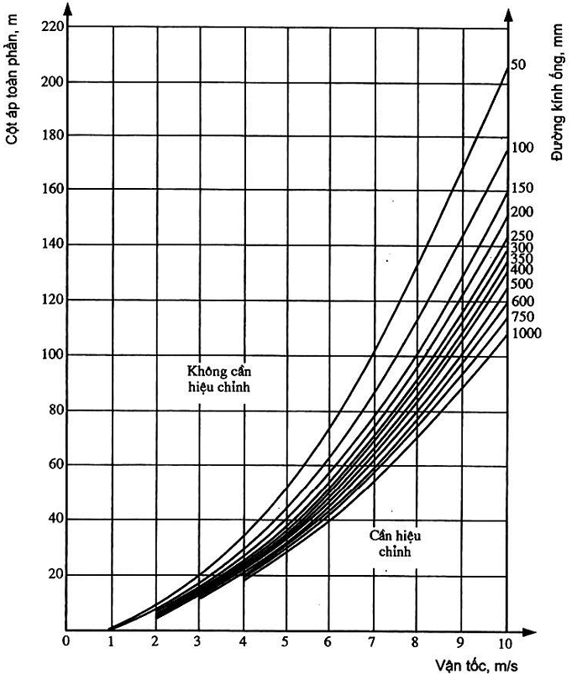
Hình C.1 - Đồ thị thử nghiệm cấp 1 minh họa vùng trên của vận tốc giới hạn cần hiệu chỉnh tổn thất (phân đoạn đo lường bố trí 2D phía trên và phía dưới cách các mặt bích cửa vào và cửa ra của bơm)
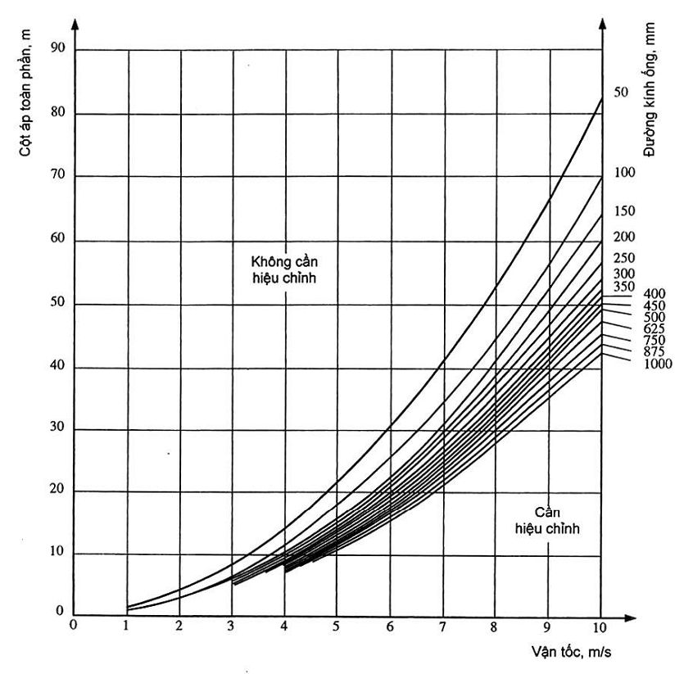
Hình C.2 - Đồ thị thử nghiệm cấp 2 minh họa vùng trên của vận tốc giới hạn cần hiệu chỉnh tổn thất (phân đoạn đo lường bố trí 2D phía trên và phía dưới dòng chảy cách các mặt bích cửa vào và cửa ra của bơm)
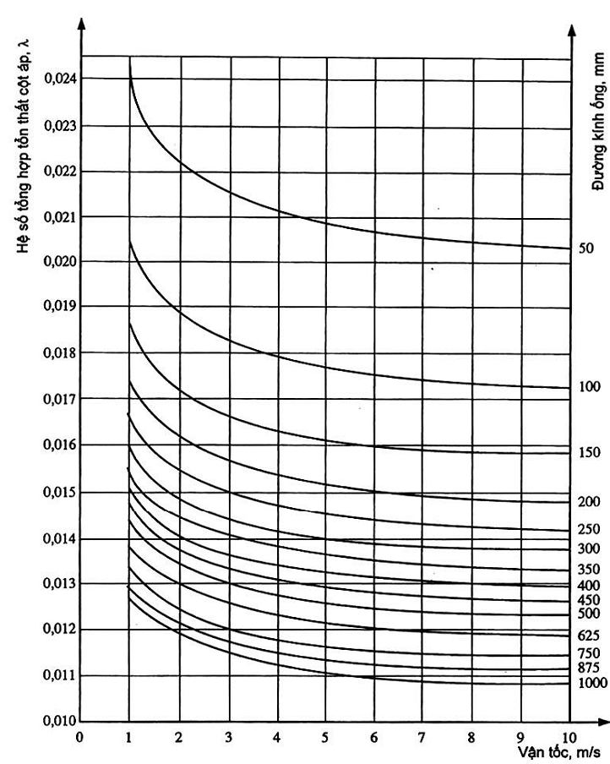
Độ nhám bề mặt k = 5x10⁻⁵ m;
Độ nhớt động v = 1x10⁻⁶ m²/s.
Hình C.3 - Hệ số tổng hợp về tổn thất cột áp
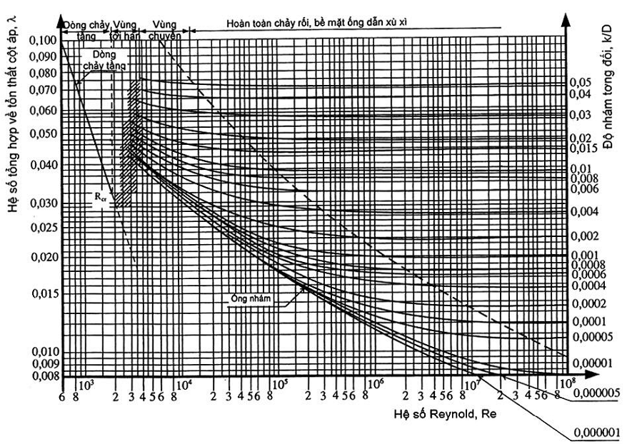
Hình C.4 - Hệ số tổng hợp về tổn thất cột áp (Đồ thị Moody)

Phụ lục D
(Tham khảo)
Chuyển đổi về đơn vị đo quốc tế SI
Trong Bảng D.1, hướng dẫn chuyển đổi đơn vị đo của một số đại lượng thông dụng về Hệ SI:
Bảng D.1 - Bảng hệ số chuyển đổi đơn vị đo của một số đại lượng thông dụng
Hệ đơn vị đo SI |  | Đơn vị đo khác SI
Đại lượng | Ký hiệu đơn vị đo | Đơn vị | Ký hiệu | Hệ số nhân, chuyển đổi về hệ SI
Lưu lượng thể tích | m³/s | lít/giây  mét khối/giờ  lít/giờ  lít/phút  galon/phút  fút khối/giây  galon(Mỹ)/phút  thùng(Mỹ)/giờ (dầu lửa) | l/s  m³/h  l/h  l/min  gal(UK)/min  ft³/s  gal(US)/min  barrel(US)/h | 10⁻³  1/3600  1/3600000  1/60000  75,77x10⁻⁶  28,3168x10⁻³  63,09x10⁻⁶  44,16x10⁻⁶
Lưu lượng khối | kg/s | tấn/giây  tấn/giờ  kilôgam/giờ  poud/giờ | t/s  t/h  kg/h  lb/h | 10³  1/3,6  1/3600  0,45359237
Áp suất | Pa | kilôpound/cm²  kilôgam lực/cm²  bar  hectopieze  torr  mm thủy ngân  m nước  poud/fút bình phương  átmốtphe chuẩn  poud lực/inh bình phương | kp/cm²  kgf/cm²  bar  hpz  torr  mmHg  mmH₂O  pdl/ft²  atm  lbf/in² (psi) | 98066,5  98066,5  10⁵  10⁵  133,322  133,322  9,80665  1,48816  101325  6894,76
Khối lượng riêng | kg/m³ | kilôgam/decimét khối  gam/centimét khối  poud/fút khối | kg/dm³  g/cm³  lb/ft³ | 10³  10³  16,0185
Công suất | W | kilô poud mét/giây  kilô calo I.T/giờ  cheval vapeur  sức ngựa  đơn vị nhiệt Anh/giờ  kilô gam lực mét/giây | kp.m/s  kcal_{IT}/h  ch  hp  Btu/h  kgf.m/s | 9,80665  1,163  735,5  745,7  0,293071  9,80665
Độ nhớt (độ nhớt động) | Pa.s | poise  dyn giây/centimét bình phương  gam/giây centimét  kilôpound giây/mét bình phương  pound giây/fút bình phương | P  dyn.s/cm²  g/s.cm  kp.s/m²  pdl.s/ft² | 10⁻¹  10⁻¹  10⁻¹  9,80665  1,48816
Độ nhớt động học | m²/s | stốc  fút bình phương/giây | St = cm²/s  ft²/s | 10⁻⁴  92,903x10⁻³

Phụ lục E
(Tham khảo)
Chu kì hiệu chuẩn các thiết bị đo lường thử nghiệm
Thiết bị đo lường thử nghiệm phải luôn được duy trì hợp chuẩn. Trong Bảng E.1 đưa ra khuyến cáo về thời hạn hiệu lực thực tế giữa hai lần hiệu chuẩn theo quy định của nhà chế tạo, điều kiện sử dụng và kinh nghiệm của cơ sở thử nghiệm đối với thiết bị đo/thử liên quan phải công bố các thủ tục đảm bảo chất lượng đối với các bệ thử nghiệm.
Bảng E.1 - Chu kì hiệu chuẩn thích hợp đối với một số thiết bị đo lường thử nghiệm
Thiết bị đo | Chu kì (năm) | Thiết bị đo | Chu kì (năm)
Lưu lượng  Thùng khối lượng  Thùng thể tích  Venturi  Vòi đo áp suất  Đĩa chênh áp  Tuabin  Điện từ  Điện tràn  Thiết bị đo dòng chảy  Siêu âm | 01  10  a  a  a  01  01  a  02  06 tháng | Công suất  Lực kế  Đầu đo mômen xoắn  Động cơ điện đã được hiệu chuẩn  Oát mét-vônmét và ampemét cầm tay  Oát mét-vônmét và ampemét cố định  Mômen kế kiểu điện trở ứng suất  Hộp số trung gian đến 375kW  Hộp số trung gian trên 375kW | 06 tháng  01  a  01  03  06 tháng  10 tháng  20 tháng
Áp suất  Áp kế lò xo  Khối lượng tĩnh  Áp kế cột chất lỏng  Đầu đo áp suất | 04 tháng  a  a  04 tháng | Vận tốc  Máy phát tốc  Thiết bị điện tử  Thiết bị đo đáp ứng kiểu tần số:  Điện từ  Quang học  Thiết bị hoạt nghiệm  Thiết bị đo mômen xoắn trục quay (vận tốc) | 03  01  10  10  05  01
a - không yêu cầu, trừ khi bị nghi ngờ/thay đổi dải đo tới hạn

Phụ lục F
(Tham khảo)
Chi phí thử nghiệm và thử nghiệm lặp lại
CHÚ THÍCH: - Các vấn đề có bản chất thương mại như giá cả thử nghiệm, không nằm trong phạm vi tiêu chuẩn này và là đối tượng thỏa thuận giữa các bên liên quan.
F.1 Chi phí thử nghiệm nghiệm thu và thử nghiệm đặc biệt
Chi phí thử nghiệm nghiệm thu (thử chấp nhận) và thử nghiệm đặc biệt phải được thể hiện rõ ràng trong hợp đồng.
Giá cả phụ thuộc vào nội dung thử nghiệm, tăng nếu bao hàm cả phép thử NPSH.
F.2 Thử nghiệm lặp lại
Trong trường hợp có nghi ngờ về sự chính xác hoặc cấp chính xác tương thích của dữ liệu đo lường thử nghiệm, các bên chế tạo/cung cấp và bên mua phải thỏa thuận tiến hành thử lặp lại. Nếu kết quả đo "mới" của thử nghiệm lặp lại không chỉ ra sai sót của kết quả đo trước đó, bên đưa ra yêu cầu phải chịu mọi phí tổn cho thử nghiệm lặp lại.

Phụ lục G
(Tham khảo)
Biểu đồ hiệu chỉnh đặc tính đối với chất lỏng sệt dính
Hình G.1 là biểu đồ hiệu chỉnh để xác định tính bơm ly tâm truyền thống dẫn chất lỏng sệt dính, khi biết đặc tính của bơm đối với nước (đường cong hiệu chỉnh không hoàn toàn đúng cho máy bơm cụ thể nào).
Khi cần thông tin chính xác, phải tiến hành thử bơm bằng chất lỏng sệt dính thực mà bơm sẽ làm việc.
Hình G.1 được xây dựng trên cơ sở thực nghiệm, do vậy không khuyến cáo ngoại suy vượt ra ngoài giới hạn miền thực nghiệm của biểu đồ.
Biểu đồ này chỉ áp dụng đối với máy bơm có thiết kế thủy lực thông thường, trong dải làm việc định mức, có bánh công tác "mở" hoặc "đóng". Không sử dụng cho bơm hỗn lưu hay bơm trục đứng, bơm có thiết kế thủy lực đặc biệt đối với chất lỏng sệt dính hoặc chất lỏng không đồng nhất.
Biểu đồ Hình G.1 chỉ áp dụng khi có cột áp hút dương tối thiểu (NPSH) thích hợp để tránh hiện tượng sục khí/xâm thực.
Sử dụng chất lỏng đồng nhất (Newtonian). Chất đặc quánh, chất sệt, nguyên liệu giấy và các chất lỏng không đồng nhất khác có thể cho các kết quả khác nhau, tùy thuộc vào đặc tính riêng của chất lỏng.
Trong bảng-G.1, giới thiệu các ký hiệu và định nghĩa sử dụng trong phụ lục này.
Bảng G.1 - Ký hiệu và định nghĩa
Ký hiệu | Đại lượng | Định nghĩa
Q_{vis} | Lưu tốc sệt dính | Lưu tốc khi bơm chất lỏng sệt dính
H_{vis} | Cột áp sệt dính | Cột áp khi bơm chất lỏng sệt dính
η_{vis} | Hiệu suất sệt dính | Hiệu suất khi bơm chất lỏng sệt dính
P_{vis} | Công suất sệt dính | Công suất máy bơm với điều kiện chất sệt dính
Q_{w} | Lưu tốc nước | Lưu tốc khi bơm nước
H_{w} | Cột áp nước | Cột áp khi bơm nước
η_{w} | Hiệu suất nước | Hiệu suất khi bơm nước
ρ | Khối lượng riêng
C_{Q}, C_{H,} C_{η} | Hệ số hiệu chỉnh lưu tốc, cột áp, hiệu suất
Q_{NW} | Lưu tốc nước ở hiệu suất lớn nhất
Sử dụng các công thức sau để xác định đặc tính sệt dính khi đã biết đặc tính nước của bơm
Q_{vis} = C_{Q}.Q_{W} | (G.1)
H_{vis} = C_{H}.Q_{W} | (G.2)
η_{vis} = C_{η}.η_{w} | (G.3)
P_{vis} = $\frac{Q_{\text{vis}}\text{.}H_{\text{vis}}\text{.}ρ\text{.}g}{η_{\text{vis}}}$ | (G.4)
trong đó: C_{Q}, C_{H} và C_{η} được xác định từ Hình G.1 trên cơ sở đặc tính của nước.
Từ đường cong hiệu suất, xác định vị trí lưu tốc nước (1,0.Q_{NW}) có hiệu suất cao nhất.
Từ lưu tốc này, xác định các điểm giá trị lưu tốc: (0,6.Q_{NW}), (0,8.Q_{NW}) và (1,2.Q_{NW}).
Từ giá trị lưu tốc có hiệu suất cao nhất (1,0.Q_{NW}) trên biểu đồ, trước tiên di chuyển về phía cột áp H_{w} tại lưu tốc này, sau đó gióng ngang (trái hoặc phải) theo độ nhớt mong muốn, và cuối cùng tiến đến các đường cong hiệu chỉnh. Từ đó, đọc giá trị C_{η} và C_{Q} và C_{H} tại bốn giá trị lưu tốc tương ứng.
Hiệu chỉnh cột áp bằng cách nhân mỗi cột áp với hệ số hiệu chỉnh tương ứng. Tương tự, nhân mỗi giá trị hiệu suất với hệ số C_{η} để hiệu chỉnh hiệu suất ứng với giá trị lưu tốc đã được hiệu chỉnh.
Vẽ đồ thị các giá trị đã được hiệu chỉnh của cột áp và của hiệu suất phụ thuộc lưu tốc. Vẽ đường cong "trơn" qua các điểm này. Cột áp ở điểm dừng có thể được xem gần bằng cột áp của nước.
Tính công suất sệt dính đầu vào (P_{vis}) theo công thức (G.4). Vẽ đồ thị qua các điểm này bằng đường cong trơn, các đường cong này tương tự và gần song song với đường cong công suất đầu vào đối với nước.
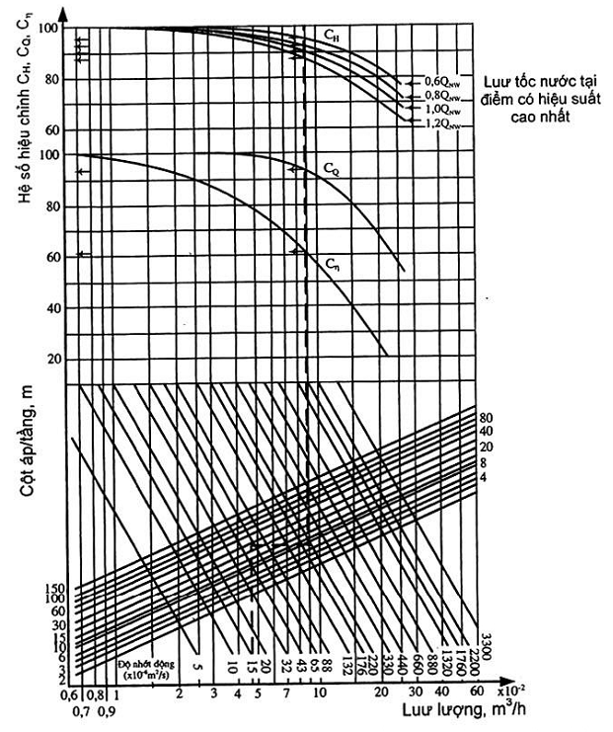
Hình G.1 - Đồ thị hiệu chỉnh đặc tính đối với chất lỏng sệt dính
CHÚ THÍCH: - Các giá trị cho trong hình này là các giá trị trung bình từ kết quả thử bơm ly tâm một tầng thông dụng đối với dầu lửa DN 50 đến DN 200 (dữ liệu của Viện tiêu chuẩn thủy lực HIS, 1985).

Phụ lục H
(Tham khảo)
Giảm NPSHR đối với máy bơm chất lỏng hyđrocacbon và nước nhiệt độ cao
Trong Hình H.1 cho biểu đồ hỗn hợp giảm NPSHR đối với chất lỏng hyđrocácbon và nước nhiệt độ cao (trên cơ sở dữ liệu thử nghiệm đối với chất lưu trong phòng thí nghiệm, phụ thuộc nhiệt độ chất lưu và áp suất hơi tại nhiệt độ nhất định).
Chỉ được vận hành bơm theo điều kiện áp dụng trong biểu đồ cho trong Hình H.1, giảm NPSHR nhiều nhất đến 50 % giá trị cột áp dương tối thiểu cần thiết NPSHR đối với bơm nước lạnh khi có kinh nghiệm chuyên môn cần thiết.
Biểu đồ này dựa trên cơ sở bơm chất lỏng tinh khiết. Nếu có khí xâm nhập vào hoặc ngưng tụ trong chất lỏng, đặc tính máy bơm bị tác động bất lợi (thậm chí với cột áp NPSHA định mức), cản trở việc tiếp tục giảm NPSHA. Ở nơi có khí hòa tan hoặc khí không ngưng tụ và áp suất tuyệt đối tại cửa vào của bơm đủ thấp (có thể giải phóng khí không ngưng tự từ khí hòa tan), phải tăng cột áp NPSHA trên mức yêu cầu đối với nước lạnh để tránh giảm tính năng của máy bơm do quá trình giải phóng khí nói trên.
Đối với các hỗn hợp hyđrocácbon, áp suất hơi có thể thay đổi đáng kể theo nhiệt độ phải xác định áp suất riêng của hơi đối với nhiệt độ bơm thực.
Khi sử dụng biểu đồ chất lỏng nhiệt độ cao (đặc biệt là đối với nước), cần quan tâm đến độ nhạy cảm của hệ thống hút đối với các thay đổi nhất thời của nhiệt độ và áp suất tuyệt đối. Cần thiết phải đưa ra giới hạn an toàn của NPSHR, vượt xa mức suy giảm hiện có để vận hành ổn định.
Do chưa có dữ liệu minh chứng giá trị giảm NPSHR lớn hơn 3 m, không khuyến cáo ngoại suy vượt ra ngoài giới hạn này khi dùng biểu đồ.
Trên biểu đồ Hình H.1, tại trục hoành ứng với nhiệt độ bơm (ºC), kẻ đường thẳng đứng tới áp suất hơi. Từ điển này, dịch chuyển theo (hoặc song song) với đường dốc, đến cạnh bên phải của biểu đồ, đọc giá trị giảm NPSHR trên thang chia vạch. Nếu giá trị này lớn hơn một nửa giá trị NPHSR đối với nước lạnh thì trừ đi một nửa giá trị NPSHR nước lạnh để có giá trị NPSHR được hiệu chỉnh. Nếu giá trị trên biểu đồ nhỏ hơn một nửa giá trị NPSHR nước lạnh thì trừ giá trị NPSHR nước lạnh một lượng bằng chính giá trị trên biểu đồ để nhận được giá trị NPSHR đã được hiệu chỉnh.
CHÚ THÍCH 1: - Dữ liệu đã cho chỉ áp dụng cho chất lỏng có quan hệ áp suất hơi - nhiệt độ trên hình vẽ. Không khuyến cáo áp dụng biểu đồ này cho chất lỏng khác hyđrocácbon và nước nếu không có cơ sở dữ liệu thực nghiệm;
CHÚ THÍCH 2: - Giá trị giảm NPSHR thực tế đúng cho giá trị NPSHR với nước lạnh, đọc trên trục tung bên phải Hình 1 luôn nhỏ hơn một nửa giá trị NPSHR đối với nước lạnh.
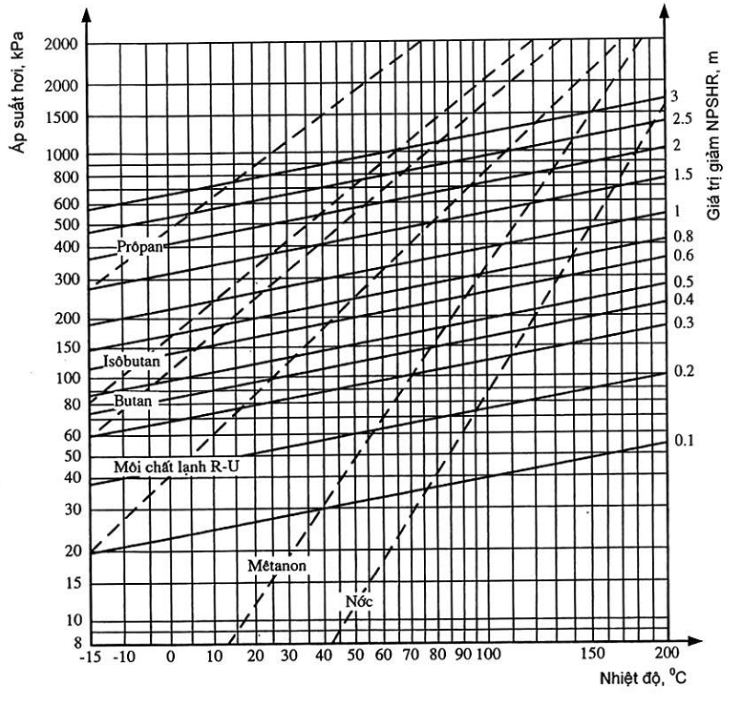
Hình H.1 - Giảm NPSHR đối với máy bơm chất lỏng hyđrocácbon và nước nhiệt độ cao
(Dữ liệu này dựa trên cơ sở tiêu chuẩn Viện thủy lực (HIS), 1985)

Phụ lục I
(Tham khảo)
Đánh giá thống kê kết quả đo thử
I.1 Ký hiệu
Trong Phụ lục này sử dụng các ký hiệu, quy định trong Bảng I.1
Bảng I.1 - Giải nghĩa các ký hiệu sử dụng trong phụ lục này
Ký hiệu | Định nghĩa
a, r và a', r' | Tham số thống kê
h | Tỷ số cột áp toàn phần điểm thử nghiệm h = $\frac{H}{H_{o}}$
$$\overline{h}$$ | Giá trị trung bình tỷ số cột áp toàn phần $\overline{h}=\frac{1}{N}\sum{h}$
N | Số điểm thử nghiệm trong dải 0,95Q_{G} đến 1,05Q_{G}
P* | Tỷ số công suất bơm đầu vào điểm thử nghiệm P* = $\frac{P}{P_{G}}$
$$\overline{P^{}}$$ | Giá trị trung bình tỷ số công suất bơm $\overline{P^{}}=\frac{1}{N}\sum{P}∗$
Q* | Tỷ số lưu tốc điểm thử nghiệm Q* = $\frac{Q}{Q_{G}}$
$$\overline{Q^{}}$$ | Giá trị trung bình tỷ số lưu tốc $\overline{Q^{}=\frac{1}{N}Q^{}}$
S_{q} | S_{q} = ∑(Q* - $\overline{Q}$*)²
S_{h} | S_{h} = ∑(h - $\overline{h}$)²
S_{p} | S_{p} = ∑(P* - $\overline{P}$*)²
S_{qh} | S_{qh} = ∑(Q* - $\overline{Q}$*)(h - $\overline{h}$)
S_{qp} | S_{qp} = ∑(Q* - $\overline{Q}$*)(P* - $\overline{P}$*)
CHÚ THÍCH: Các tóm tắt trên cho các điểm đo thử nghiệm trong dải 0,95 đến 1,05 Q_{G}
I.2 Cách sử dụng và hiệu lực của Phụ lục
Có thể sử dụng phân tích thống kê đối với hai biến số để ước lượng giá trị trung bình của một biến khi nhận giá trị của biến khác làm cơ sở. Có thể áp dụng phương pháp thống kê riêng biệt trong Phụ lục này nếu sự phân bố các điểm thử nghiệm về các giá trị được công bố, thỏa mãn các yêu cầu xác định.
I.3 Số lượng và phân bố các quan sát
Tối thiểu, phải có chín bộ dữ liệu quan sát (kết quả đo lường thử nghiệm). Kết quả các điểm thử nghiệm phải có phân bố sao chi khi hiệu chỉnh về vận tốc quay hoặc tần số cho trước theo điều 6.1.2, độ sai lệch kết quả đo lưu lượng phải nằm trong khoảng ± 5 % giá trị lưu lượng đã công bố. Trong số các điểm thử nghiệm, ít nhất 03 điểm nằm trong dải lưu lượng + 3 % đến + 5 % và ít nhất 3 điểm nằm trong dải lưu lượng - 3 % đến - 5 %.
Để dễ áp dụng phương pháp thống kê, nên thu thập số điểm thí nghiệm nhiều hơn số điểm thử nghiệm trong vùng ± 5 % dải lưu lượng công bố. Khuyến cáo áp dụng hai mươi điểm thử nghiệm, nếu có thể.
I.4 Ước lượng giá trị trung bình
I.4.1 Giá trị trung bình cột áp toàn phần
Cột áp toàn phần trung bình của bơm tính theo công thức:
H_{m} = $\left[\overline{h}+a(1−\overline{Q^{}})\right]H_{G}$ | (I.1)
I.4.2 Giá trị trung bình của công suất đầu vào
Công suất đầu vào trung bình của bơm tính theo công thức:
P_{m} = $\left[\overline{P}∗+a'(1−\overline{Q^{}})\right]P_{G}$ | (I.2)
I.4.3 Đánh giá kết quả thử nghiệm
Các tham số thống kê tính theo các biểu thức:
$$a=r+{\left[\frac{r^{2}+1}{S_{\text{qp}}^{2}}\right]}^{1/2}\text{.}S_{\text{qp}}$$ | (I.3)
$$a'=r'+{\left[\frac{r^{'2}+1}{S_{\text{qp}}^{2}}\right]}^{1/2}\text{.}S_{\text{qp}}$$ | (I.4)
$$r=\frac{S_{h}−S_{q}}{2S_{\text{qh}}}$$ | (I.5)
$$r'=\frac{S_{p}−S_{q}}{2S_{\text{qp}}}$$ | (I.6)
CHÚ THÍCH: Biểu thức (I.3) và (I.4) có chứa S_{qh} và S_{qp} tương ứng để đảm bảo sẽ thu nhận được các giá trị dương hoặc âm tương thích với độ dốc của đường cong đặc tính thử nghiệm.
Phải lưu ý rằng phân tích thống kê cũng có thể được sử dụng để đánh giá từ các bộ dữ liệu quan sát thu nhận được theo điều I.3 với độ tin cậy 95 % của cột áp toàn phần và công suất đầu vào tại lưu tốc công bố.

Phụ lục J
(Tham khảo)
Phiếu dữ liệu thử nghiệm bơm
Dưới đây, hướng dẫn phiếu diễn giải dữ liệu và thể hiện kết quả thử nghiệm bơm, bao gồm các thông tin cơ bản và có thể thay đổi cho phù hợp với loại bơm, ứng dụng và cách tính toán cụ thể.
PHIẾU THỬ NGHIỆM BƠM |  |  |  |  | Trang… |  |  |  |  |  |  |  | Loại thử nghiệm…
Người mua hàng
Máy bơm | Kiểu… |  | Số loạt chế tạo… |  |  |  |  |  |  |  |  |  |  | Số đặt hàng  … |  |  |  | Đường kính cửa vào…  Đường kính cửa ra…  Đường kính bánh công tác…
Trị số cam kết | Lưu tốc Q_{G}… |  | Vận tốc quay… |  |  |  |  |  |  |  |  |  |  | Công suất…
Trị số cam kết | Cột áp H_{G}… |  | Hiệu suất… |  |  |  |  |  |  |  |  |  |  | Cột áp hút dương tối thiểu (NPSH)…
Chất lỏng bơm | Nhiệt độ T… |  | Áp suất hơi… |  |  |  |  |  |  |  |  |  |  | Độ nhớt động…
Chất lỏng bơm | Tỷ trọng… |  |  |  |  |  |  |  |  |  |  |  |  | Độ pH…
Động cơ | Nhà chế tạo… |  |  |  |  |  | Chứng chỉ thử nghiệm… |  |  |  |  |  |  | Số pha… |  |  |  |  |  |  | Điện áp…
Động cơ | Kiểu… |  |  |  |  |  | Công suất… |  |  |  |  |  |  | Vận tốc quay… |  |  |  |  |  |  | Dòng điện…
Phương pháp đo… |  | Lưu tốc |  | Cột áp cửa vào |  |  | Cột áp cửa ra |  |  | NPSH |  |  |  | Mômen xoắn |  |  | Công suất |  |  | Tốc độ quay |  |  | Hộp số
Phương pháp đo… | Tiêu chuẩn … | … |  | … |  |  | … |  |  | … |  |  |  | … |  |  | … |  |  | … |  |  | …
Điều kiện thử | Nhiệt độ môi trường… |  |  |  |  |  | Áp suất khí quyển… |  |  | Hiệu chỉnh cột áp so với mặt tham chiếu… |  |  |  |  |  |  |  |  |  | Cửa vào…
Điều kiện thử | Nhiệt độ chất lỏng thử nghiệm… |  |  |  |  |  |  |  |  |  |  |  |  |  |  |  |  |  |  | Cửa ra…
Kết quả đo |  |  |  |  |  | Đơn vị |  | 1 | 2 |  | 3 | 4 |  |  | 5 | 6 | 7 |  | 8 | 9 |  | 10 |  | 11
 | Vận tốc quay
 | Khoảng thời gian đo
Lưu tốc | Chỉ số đọc
Lưu tốc | Lưu tốc đo được
Cột áp | Chỉ số đọc cột áp cửa ra
Cột áp | Cột áp cửa ra
Cột áp | Chỉ số đọc cột áp cửa vào
Cột áp | Cột áp cửa vào
Cột áp | (U₂² - U₁²) /2g
Cột áp | Độ chênh vị trí đo
Cột áp | Cột áp toàn phần của bơm
Cột áp | U₁²/2g
Cột áp | (NPSH)
Công suất (mômen) | Công suất đầu ra của bơm P_{o}
 | Điện áp
 | Dòng điện
 | Chỉ số đọc oát mét 1
 | Chỉ số đọc oát mét 2
 | Tổng các chỉ số oát mét
 | Công suất động cơ điện P_{gr}
 | Hiệu suất động cơ điện ỗ_{m}
 | Chỉ số đọc mômen xoắn
 | Hiệu suất hộp số
 | Công suất ra động cơ điện
 | Công suất đầu vào bơm P_{i}
 | Hiệu suất toàn phần ỗ_{gr}
 | Hiệu suất máy bơm ỗ_{g}
Giá trị xét tại tốc độ quay xác định | Lưu tốc thể tích Q
Giá trị xét tại tốc độ quay xác định | Cột áp toàn phần H
Giá trị xét tại tốc độ quay xác định | Công suất
Giá trị xét tại tốc độ quay xác định | NPSH
Ghi chú: |  |  |  |  |  | Ngày/tháng/năm |  | Trưởng nhóm thử nghiệm |  |  |  |  |  |  |  | Đại diện các bên mua và chế tạo/bán hàng

Phụ lục K
(Tham khảo)
Danh mục kiểm tra
Chỉ xem xét các hạng mục trong danh mục hướng dẫn, là đối tượng thỏa thuận kiểm tra giữa các bên mua và bên chế tạo/cung cấp trong hợp đồng, trước khi thử nghiệm:
1) Lựa chọn cấp thử nghiệm (điều 5.1)
2) Cam kết mở rộng
a) Bơm riêng rẽ (không có động cơ) hoặc hợp bộ bơm - động cơ (điều 10.4.3)
b) Bơm có hoặc không có các cấu kiện (điều 5.3.4)
c) Giá trị cam kết (ví dụ như lưu tốc, cột áp toàn phần, công suất cửa vào, hiệu suất, NPSHR,…) đối với một hoặc một vài điểm làm việc (điều 4.1).
3) Câu hỏi giao kèo, như số lượng bơm được thử nghiệm theo nhóm thuộc dãy bơm đồng nhất (điều 5.1.2)
4) Bất kỳ hạng mục khác nào của bơm cần kiểm tra trong quá trình thử (điều 5.2.6)
5) Địa điểm thử nghiệm (điều 5.2.2)
6) Ngày thử nghiệm (điều 5.2.3)
7) Người chịu trách nhiệm khi thử nghiệm không thực hiện tại bệ thử của nhà chế tạo (điều 5.2.4)
8) Lựa chọn phương pháp đo lường (điều 7 đến điều 10)
9) Thiết bị thử nghiệm (điều 5.2.7)
10) Sơ đồ bố trí đối với thử nghiệm đặc tính (điều 5.3.2, điều 5.3.3 và điều 8.2.1) và đối với thử nghiệm sục khí (điều 11.2.3)
11) Đảm bảo điều kiện mồi nước của các bơm tự mồi (điều 5.3.7)
12) Phương pháp dự đoán đặc tính bơm từ kết quả thử nghiệm với nước sạch (điều 5.4.5)
13) Tốc độ quay sai lệch nằm ngoài dải cho phép (điều 5.4.3 và điều 6.1.2)
14) Hàm mũ trong công thức quy đổi NPSHR (điều 6.1.2)
15) Điện áp và tần số sai lệch nằm ngoài phạm vi cho phép (điều 6.1.2);
16) Hệ số sai lệch tại điểm làm việc và các điểm vận hành khác (điều 4.1, điều 6.3 và điều 11.3.3)
17) Tổn thất cửa vào và tổn thất truyền động trong bơm giếng trục đứng (điều 8.2.3, điều 10.4.2)
18) Tổn thất cột áp do ma sát và tại các điểm bất thường ở cửa vào/cửa ra (điều-8.2.4 và Phụ lục C)
19) Tổn thất trên cáp điện (điều 10.4.1)
20) Tổn thất trên hộp số (điều 10.4.4)
21) Phương pháp kiểm tra các điều cam kết về độ sục khí (điều 11.1.2)
22) Chất lỏng được sử dụng trong thử nghiệm đặc tính (điều 4.2) và trong thử nghiệm sục khí (điều 11.2.3)
23) Chi phí thử nghiệm (Phụ lục F).

MỤC LỤC
Lời nói đầu
1 Phạm vi áp dụng
2 Tài liệu viện dẫn
3 Thuật ngữ và định nghĩa
4 Cam kết đặc tính kỹ thuật của bơm
4.1 Đối tượng cam kết
4.2 Điều kiện khác về cam kết
5 Thực hiện thử nghiệm
5.1 Đối tượng thử
5.2 Tổ chức thử nghiệm
5.3 Sơ đồ bố trí thử nghiệm
5.4 Điều kiện thử nghiệm
6 Phân tích đánh giá kết quả thử nghiệm
6.1 Quy đổi kết quả thử nghiệm về điều kiện cam kết
6.2 Độ không đảm bảo đo (KĐBĐ)
6.3 Hệ số sai lệch cho phép
6.4 Kiểm chứng các điều cam kết
6.5 Điều chỉnh về đặc tính kĩ thuật công bố
7 Đo lưu lượng
7.1 Phương pháp khối lượng
7.2 Phương pháp thể tích
7.3 Thiết bị đo chênh áp (áp suất vi sai)
7.4 Đập tràn thành mỏng
7.5 Phương pháp đo diện tích vận tốc
7.6 Phương pháp vệt dấu
7.7 Các phương pháp khác
8 Đo cột áp toàn phần của bơm
8.1 Khái quát
8.2 Xác định phân đoạn đo lường
8.3 Đo mức nước
8.4 Đo áp suất
9 Đo vận tốc quay trục máy bơm
10 Đo công suất đầu vào của bơm
10.1 Khái quát
10.2 Đo mômen xoắn trục quay
10.3 Đo công suất điện
10.4 Các trường hợp đặc biệt
11 Thử nghiệm sục khí
11.1 Khái quát
11.2 Lắp đặt thử nghiệm
11.3 Xác định NPSH yêu cầu của bơm
Phụ lục A_(Quy định)_Hệ số sai lệch của máy bơm có công suất truyền động_nhỏ hơn 10 kW
Phụ lục B_(Quy định)_Xác định đường kính bán công tác thu nhỏ
Phụ lục C_(Quy định)_ Tổn thất do ma sát
Phụ lục D_(Tham khảo)_Chuyển đổi về đơn vị đo quốc tế SI
Phụ lục E_(Tham khảo)_Chu kì hiệu chuẩn các thiết bị đo lường thử nghiệm
Phụ lục F_(Tham khảo)_Chi phí thử nghiệm và thử nghiệm lặp lại
Phụ lục G_(Tham khảo)_Biểu đồ hiệu chỉnh đặc tính đối với chất lỏng sệt dính
Phụ lục H_(Tham khảo)_Giảm NPSHR đối với máy bơm chất lỏng hyđrocacbon_và nước
Phụ lục I_(Tham khảo)_Đánh giá thống kê kết quả đo thử
Phụ lục J_(Tham khảo)_Phiếu dữ liệu thử nghiệm bơm
Phụ lục K_(Tham khảo)_Danh mục kiểm tra

1) Các tiêu chuẩn chuyên về bơm đang được BKT ISO/TC 115 chuẩn bị
*) Thông thường, đường cong NPSH định mức được nhà chế tạo bơm thiết lập trên cơ sở bơm nước sạch, giá trị NPSH công bố là đối với nước sạch.

